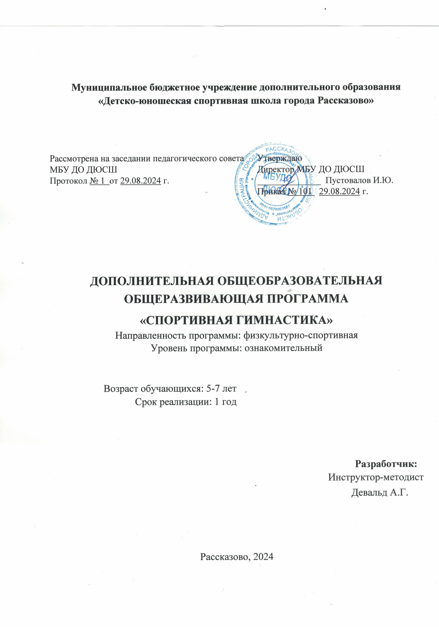

**СОДЕРЖАНИЕ**

**Раздел 1. Комплекс основных характеристик дополнительной общеобразовательной общеразвивающей программы**

1.1. Пояснительная записка 4

1.2. Цель и задачи программы 7

1.3. Содержание программы 8

1.4. Содержание учебного плана 43

1.5.Планируемые результаты 45

**Раздел 2. Комплекс организационно-педагогических условий**

2.1. Организационно – педагогические условий 47

2.2. Форма аттестации. 48

2.3. Оценочные материалы 49

2.4. Условия реализации программы 50

2.5. Материально – техническое обеспечение 54

**Раздел 3**. Список литературы

**Раздел 1. Комплекс основных характеристик программы.**

Гимнастика (от греческого "гимназо" - обучаю, тренирую) - система телесных (физических) упражнений, сложившаяся в Древней Греции за много веков до нашей эры, - служила целям общего всестороннего физического развития и совершенствования.

В Древнем Китае и Индии, гимнастические упражнения применялись в лечебных целях. В эпоху Возрождения гуманисты рекомендовали греческую гимнастику как средство укрепления здоровья и физического развития человека. Гимнастические упражнения с древних времен входили в праздничные развлечения народа на Руси. Петр I, а затем и А. В. Суворов ввели военно-гимнастические упражнения в армии.

Благодаря своему прикладному значению, разнообразию технических приемов, увлекательности и доступности, гимнастика получила широкое признание во всем мире, в т.ч. и в нашей стране.

Посредством выполнения гимнастических упражнений решаются частные задачи, направленные на воспитание смелости, настойчивости, находчивости, развития быстроты, гибкости, силы, выносливости, ловкости, чувства равновесия, координации движений, формирование правильной осанки, обучение жизненно необходимым двигательным действиям и умению управлять своими движениями.

Гимнастика содействует воспитанию организованности и дисциплины. Строгий порядок, точная регламентация деятельности занимающихся, выполнение упражнений согласованно, по команде – всё это прививает каждому занимающемуся полезные качества. Нет ни одного вида спорта, где бы не применялись гимнастические упражнения, - или в качестве средства общей (специальной) физической подготовки, или в виде упражнений, помогающих освоить технику основных движений избранного вида спорта. Широкое использование музыкального сопровождения, техника гимнастических упражнений, предусматривающая лёгкость и выразительность движений, элегантность действий исполнителя, делают гимнастику эффектным средством эстетического воспитания. Кроме того, в программе обучения предусматривается развитие творческих и интеллектуальных способностей ребенка с помощью составления различных гимнастических комбинаций.

**1.1.Пояснительная записка**

Дополнительная общеобразовательная общеразвивающая программа «Спортивная гимнастика» разработана на основании нормативно-правовых документов, регулирующих деятельность спортивных школ:

* Федеральный закон от 29 декабря 2012 г. № 273-ФЗ «Об образовании в Российской Федерации»;
* Государственная программа Российской Федерации «Развитие образования» на 20182025гг., утвержденная постановлением Правительства Российской Федерации от 26 декабря 2017 г. № 1642;
* Стратегия развития воспитания в Российской Федерации на период до 2025 года, утверждена распоряжением Правительства РФ от 29.05.2015 № 996-р;
* Концепция развития дополнительного образования детей до 2030 года, утвержденная распоряжением Правительства Российской Федерации от 31 марта 2022 г. № 678-р; - Федеральный проект «Успех каждого ребенка», протокол заседания проектного комитета по национальному проекту «Образование» от 07 декабря 2018 года № 3; - Приказ Министерства просвещения РФ от 27 июля 2022 г. № 629 «Об утверждении Порядка организации и осуществления образовательной деятельности по дополнительным общеобразовательным программам»**;**
* Приказ Министерства просвещения РФ от 3 сентября 2019 года № 467 «Об утверждении Целевой модели развития региональных систем дополнительного образования детей»;
* Приказ Министерства образования и науки РФ от 23 августа 2017 г. № 816 "Об утверждении Порядка применения организациями, осуществляющими образовательную деятельность, электронного обучения, дистанционных

образовательных технологий при реализации образовательных программ";

* Постановление Главного государственного санитарного врача РФ от 28 сентября 2020 г. № 28 "Об утверждении санитарных правил СП 2.4.3648-20 "Санитарноэпидемиологические требования к организациям воспитания и обучения, отдыха и оздоровления детей и молодежи"";
* Нормативно-правовые документы учреждения:
* Устав МБУДО ДЮСШ
* Правила внутреннего трудового распорядка;
* Положение о режиме занятий учащихся;
* Положение об учебно-методическом комплексе к дополнительной общеобразовательной общеразвивающей программе.
* Инструкции по технике безопасности.

**1.1.1.** **Актуальность** программы заключается в том, что тема здоровья и физического развития детей была, есть и будет актуальной во все времена.

Высокая эффективность упражнений делает гимнастику основным средством физического воспитания детей. Многообразие гимнастических упражнений позволяет наиболее успешно решать задачи начального физического воспитания, когда закладывается основа для развития двигательных способностей и всех систем организма детей.

Основу данной программы составляют гимнастические упражнения и упражнения на снарядах. Отличительной чертой является многообразие средств и методов их применения, что позволяет целенаправленно воздействовать на развитие всех основных функций организма. Большое значение придается эстетике формы, красоте и свободе движений, логической завершенности гимнастических комбинаций.

Занятия построены в соответствии с индивидуальными особенностями и природными данными детей, по принципу «Каждый ребенок продвигается в своем физическом развитии от программы – минимум до программы – максимум, независимо от возраста». Этот принцип сформирован на основе идей Л.В. Выготского, А.И. Леонтьева, Л.В. Занкова и других. Такой подход вызывает у детей личную заинтересованность в самостоятельном совершенствовании своих результатов.

Занятия спортивной гимнастикой направлены на развитие движений, совершенствование двигательной навыков и физических качеств (выносливость, гибкость, ловкость, силу и пр.). Движения доставляют занимающимся радость и могут служить хорошим средством повышения умственной работоспособности. Акробатические упражнения содействуют всестороннему развитию всех органов и систем и в первую очередь двигательного аппарата, повышают возбудимость мышц, темп, силу, мышечный тонус и общую выносливость ребенка.

**1.1.2. Направленность** данной программы-физкультурно-спортивная.

**1.1.3. Учебная дисциплина:** спортивная гимнастика.

**1.1.4. Уровень-** стартовый

**1.1.5. Адресат программы.** Возраст обучающихся, на который рассчитана данная программа, мальчики с 5 лет до 7 лет, не имеющих медицинских противопоказаний для занятий спортом и физическими нагрузками.

**1.1.6. Форма обучения** в МБУ ДО ДЮСШ – очная.

***Формы занятий:*** основными формами при реализации дополнительнойобщеразвивающей программы в учреждении являются:

* ***групповые тренировочные занятия,*** сформированные с учетомвозрастных особенностей и уровня спортивной подготовки занимающихся.
* ***участие в спортивных соревнованиях, выполнение контрольно-нормативных и переводных требований***  для которых разработаны контрольные упражнения и нормативы для оценки общей физической подготовленности и специальной физической подготовленности по спортивной гимнастике.

**1.1.7. Объем и срок реализации программы.** Программа рассчитана на 1 учебный год (9 месяцев). Программа группы рассчитана на 2 часа в неделю.За год обучения объем учебных часов 74. 1учебный час = 45 минутам.

* Занятия по спортивной гимнастике не проводятся только в дни государственных праздников.

**1.1.8. Отличительная особенность этой программы** в том, что она закладывает начальный уровень, способствующий преемственности и успешному освоению образовательной программы, обеспечивая общефизическую подготовку, направленную на преемственность связей с каждым последующим уровнем образования, способствует созданию мониторинга, обеспечивающий комплексный подход к оценке промежуточных и итоговых результатов освоения детьми программ, отвечающим задачам в области физического воспитания. Данная программа послужит одним из важнейших инструментов обучения именно для детей 5-7 лет в МБУДО ДЮСШ.

В программе дана классификация гимнастических упражнений и упражнений на снарядах, приведена характеристика основных физических качеств и упражнения на их развитие, а также упражнения на расслабление и восстановление организма.

Кроме того, в программе приводятся критерии оценки общей и специальной физической подготовки, и рекомендации по технике безопасности на занятиях по спортивной гимнастике

**1.1.9. Место проведения занятий**: спортивный зал.

**Реализация программы направлена на формирование и развитие творческих способностей детей и/или удовлетворение их индивидуальных потребностей в интеллектуальном, нравственном и физическом совершенствовании, формирование культуры здорового и безопасного образа жизни.**

**1.2. Цели и задачи**

**Цель программы:**Сформировать начальную школу движений спортивной гимнастики. Укрепление физического и нравственного здоровья детей, выявление и воспитание у них двигательных способностей.

**Задачи:**

**Образовательные:**

* обучать и закреплять основы техники спортивной гимнастики;
* обеспечить начальную школу движений», т.е. научить управлять относительно простыми движениями через выполнение простейших гимнастических упражнений;
* создать исходную базу для более сложных форм двигательной деятельности;
* обучать действиям, которые будут использоваться как «подводящие» упражнения, либо как средства избирательного воздействия на развитие таких физических качеств, как гибкость координация, быстрота;
* формирование осанки;
* получение навыков правильного хождения, формирование «гимнастического шага»;
* укреплять здоровье учащихся средствами физических упражнений;
* выявлять и поддержка учащихся, проявивших яркие способности в избранном виде спорта;
* расширять знания в области гимнастики и спорта в целом.

**Воспитательные:**

* воспитывать стремление к здоровому образу жизни;
* воспитывать чувство ответственности, дисциплинированности, взаимопомощи, сознательности;
* воспитывать привычки к самостоятельным занятиям, избранным видом спорта в свободное время;
* формировать потребности к ведению здорового образа жизни;
* формировать положительное отношение к регулярным занятиям физической культурой и довести до необходимой степени совершенства основные двигательные умения и навыки, которые помогут в повседневной жизни;
* обучать взаимодействию с друг другом;
* формировать самооценку.

**Развивающие:**

* развивать физические качества, посредствам подвижных игр;
* развивать и расширять функциональные возможности организма;
* прививать навыки гигиены и закаливания организма;
* сохранять и повышать спортивную работоспособность;
* развивать ассоциативную память через повторение названий упражнений и их последовательное и правильное выполнение;
* развивать мышечную память;
* развивать чувства ритма и обучение выполнению движений на счёт;
* развивать силу, ловкость, гибкость и укрепление опорно-двигательного аппарата;
* развивать наглядно-действенное мышление.

**1.3 Содержание программы**

**Цели и задачи специфичные для 5-7 лет:**

Обеспечить начальную школу движений», т.е. научить управлять относительно простыми движениями через выполнение простейших гимнастических упражнений, создав тем самым исходную базу для более сложных форм двигательной деятельности;

Обучить действиям, которые будут использоваться как «подводящие» упражнения, либо как средства избирательного воздействия на развитие таких физических качеств, как гибкость координация, быстрота;

Сформировать положительное отношение к регулярным занятиям физической культурой и довести до необходимой степени совершенства основные двигательные умения и навыки, которые помогут в повседневной жизни.

*Основные задачи:*

* формирование здоровых привычек;
* формирование осанки;
* привитие культуры личной гигиены;
* получение навыков правильного хождения, формирование «гимнастического шага»;
* развитие ассоциативной памяти через повторение названий упражнений и их последовательное и правильное выполнение;
* развитие мышечной памяти;
* развитие чувства ритма и обучение выполнению движений на счёт;
* развитие гибкости и укрепление опорно-двигательного аппарата;
* развитие наглядно-действенного мышления;
* обучение взаимодействию с друг другом;
* формирование самооценки.

**1.3.1 Теоретическая подготовка:**

* история возникновения и развития гимнастики. Разновидности гимнастики. Известные гимнасты прошлого и наших дней;
* обзор развития гимнастики в России. Наиболее известные российские гимнасты.
* особенности гимнастики;
* сведения из анатомии, физиологии, гигиены, врачебный контроль и самоконтроль.
* теория и методика спортивной тренировки. Методика развития основных двигательных навыков, этапы спортивного совершенствования;
* понятие о технике гимнастики. Морально волевой облик спортсмена. Этикет в гимнастике.

**1.3.2 Общая физическая подготовка:**

***Теория:*** правила выполнения строевых упражнений.

***Практика****:* выполнение упражнений перестроения в колонне, в шеренге; движение в колонне по диагонали, против хода, змейкой, кругом;

Общеразвивающие упражнения

Основные положения кистей и движения ими в различных сочетаниях и в различных исходных положениях: руки в стороны, вперёд и т.д. Основные и промежуточные положения прямых и согнутых рук. Сомкнутые, скрестные, разноименные положения рук. Движения руками: вперёд, назад, книзу, кверху, вправо, влево, внутрь, наружу, в стороны. Круги руками. Основные положения головы и туловища. Основные движения головой и туловищем: круговые, повороты, наклоны. Сочетание движений. Основные стойки ногами: основная, скрестная, врозь, сомкнутая, на носках, на одной ноге, на коленях. Движения ногами: поднимание, махи, взмахи в различных плоскостях. То же стоя, сидя, лёжа.

Полуприседы и приседы. Выпады: вперёд, назад, вправо, влево, скрестный, разноименный.

Седы: обычный, ноги врозь, углом, с захватом, на пятках, полушпагат, шпагат. Различные сочетания движений.

Упоры: присев, лёжа, лёжа сзади, стоя согнувшись, на одной ноге при различных положениях другой, лёжа с различными положениями рук и ног. Различные сочетания движений.

Ходьба и ее разновидности: обычная, строевым шагом, спортивным шагом, в различном темпе и с заданиями. Ходьба вперёд, спиной вперёд, боком. Ходьба: на носках, на пятках, с высоким подниманием бедра, ноги врозь, в полуприсяде, в приседе, скрестным шагом, выпадами, с наклонами, с хлопками, с акцентированным шагом, без зрительного контроля.

Прыжки; вперёд, назад, в сторону, вверх, в длину, с разбега и с места, на одной и двух ногах, в глубину, через препятствие, со скакалкой.

Различные сочетания ходьбы, бега и прыжков.

Лазанье, перелезание и преодоление препятствий:

Упражнения в лазанье на гимнастической стенке, по канату, наклонной плоскости, без помощи ног, на скорость, в смешанных висах и упорах.

Упражнения в равновесии

Ходьба, бег, прыжки, танцевальные шаги на гимнастической скамейке, уменьшенной опоре, бруску, бревну. То же вперёд, спиной вперёд, боком, через препятствия, без зрительного контроля. Различные сочетания движений, высоты снаряда, ритма и темпа, в полуприседе и приседе, повороты, переходы из одних положений в другие, фиксация определенной позы.

Общеразвивающие упражнения для формирования правильной осанки. Общеразвивающие упражнения для развития физических качеств: с сопротивлением, с отягощением, в парах, с предметами.

Элементы лёгкой атлетики

Бег с изменением темпа и с ускорением (20м), бег на скорость – 20-25 м с высокого старта, прыжки в длину с разбега.

**1.3.3 Специальная физическая подготовка.**

**Развитие гибкости*.***

***Теория*:** правила выполнения активных и пассивных упражнений - различные махи, наклоны, скручивания, выпады, круговые движения в различных плоскостях.

***Практика:*** выполнение различных махов*,* наклонов, скручиваний, выпады, круговые движения в различных плоскостях.

* Активные свободные пружинистые наклоны вперед и в стороны с постоянно увеличивающейся амплитудой (15–20 раз).
* Махи левой и правой ногой вперед и назад (10–12 раз).
* Исходное положение – ноги на ширине плеч. Прогнуться назад, доставая сначала правой рукой правую пятку, затем левой рукой – левую пятку. Сделать по 5–7 наклонов к каждой ноге.
* Исходное положение – поставить ноги как можно шире. Сделать пружинящие наклоны вперед с поставить ладони на пол. Выполнить 10–18 раз.
* Исходное положение – партнеры встают спиной друг к другу на расстоянии 50–60 сантиметров. У одного из партнеров в руках мяч. Оба партнера, не сходя с места и не отрывая ног, двумя руками передают мяч друг другу, одновременно поворачиваясь то вправо, то влево. Выполнить 18–24 раза.
* Исходное положение – ноги на ширине плеч. Медленно наклонится вперед, руки при этом свободно свесить и коснуться ладонями пола. Слегка согнуть ноги в коленных суставах, взяться руками за носочки ног, затем выпрямить колени. Следить, чтобы дыхание было ровным и спокойным. Удерживать позу 6–12 секунд, затем вернуться в исходное положение. Повторить 3–5 раз с отдыхом 5–10 секунд.
* Исходное положение – сесть на пол, одну нога выпрямить вперед, другую –согнуть в коленном суставе, и стопу подвести к ягодицам. Туловище держать прямо.

Определенное растяжение мышц есть уже в этой позиции, но если уровень гибкости хороший, то можно усложнить выполнение этого упражнения, наклонив верхнюю часть тела к вытянутой ноге.

* Исходное положение – ноги на ширине плеч. Сделать широкий выпад вперед правой ногой, сильно согнуть туловище в тазобедренном суставе и выпрямить коленный сустав ноги, находящейся сзади. Смотреть вперед. Удерживать эту позу в течении 15–20 сек. Вернуться в исходное положение. После отдыха 5–10 секунд повторить упражнение, поменяв положение ног. Сделать по 3–4 повторения на каждую ногу.
* Исходное положение – основная стойка. С прямой спиной сесть на пятки, колени удерживать вместе, стопы развернуть внутрь. Сидеть в такой позе до 20 секунд. Можно сделать отклонение назад. Отдых в исходном положении – 5–10 секунд.

**Развитие выносливости*.***

***Теория:*** правила выполнения упражнений на выносливость.

***Практика:*** выполнение упражнений

-бег с различной скоростью и продолжительностью.

**Развитие быстроты*.***

***Теория:*** правила выполнения упражнений на развитие быстроты.

***Практика:*** выполнение упражнений на мгновенные реагирования на различные сигналы, бег на короткие дистанции, челночный бег, подвижные и спортивные игры.

• Исходное положение – лицом вперед. По первому сигналу тренера учащиеся выполняют быстрый бег (―частоту бега) на месте, по второму сигналу – рывок вперед на 10-15 метров до финишной черты. Сделать 2–3 серии по 5–7 раз, пауза между сериями – 3–5 минут.

* Исходное положение – повернувшись левым боком, правым боком или спиной к линии старта. По сигналу тренера быстро развернуться лицом к линии старта и сделать рывок вперед на 5–15 метров. То же самое только из положения сидя лицом вперед, спиной, левым или правым боком; лежа в упоре на руках. Каждое упражнение выполняется по 3– 5 раз.
* Исходное положение – левым или правым боком к стартовой линии. По первому сигналу – частота бега на месте, по второму – развернуться лицом вперед и сделать рывок на 10–15 метров вперед до финишной черты. Повторить 3–5 раз.
* От стартовой линии через каждые 5 метров стоят 2 конуса. По сигналу учащиеся делают рывок до первого конуса, дотрагиваются до него рукой, возвращаются на линию старта бегом спиной вперед, дотрагиваются рукой до линии старта и делают рывок лицом вперед до второго конуса. Упражнение выполняется от 3–8 раз. Пауза для отдыха между повторениями – 1 минута.
* Исходное положение – дети встают на расстоянии 50-60 сантиметров лицом друг к другу и боком к стартовой линии. Стартуют после того, как один из партнеров дотронется до второго. Задача второго – догнать первого на дистанции 10-15 метров и осалить (―запятнать‖) его. Упражнение выполняется 4–8 раз. Пауза для отдыха между повторениями – 1 минута.

**Развитие координации движений*.***

***Теория:*** правила выполнения упражнений на координацию движения.

***Практика***: выполнение упражнений - на точность движений (акробатические упражнения, упражнения в равновесии); упражнения на элемент внезапности

(подвижные игры, спортивные игры); упражнения на способность менять направление движения (челночный бег, танцевальные упражнения).

* Ходьба по доске шириной 10–12 сантиметров и высотой 4–5 сантиметров, положенной на землю.
* Ходьба по наклонной доске тех же размеров.
* Медленное, среднее и быстрое кружение на месте.
* Ходьба по кирпичикам, положенным на расстоянии 15–20 сантиметров друг от друга.
* Стоя на доске, поставить стопы на одну линию, закрыть глаза и удерживать равновесие как можно дольше.

**Развитие силы*.***

***Теория:*** правила выполнения упражнений на развитие силы.

***Практика:*** выполнение упражнений статические и динамические упражнения с собственным весом, с отягощениями (сопротивление партнёра), упражнения на развитие силы мышц рук, кистей, плечевого пояса, брюшного пресса, спины, ног.

* И.п. – лечь на живот, руки вытянуть вперед. На счет раз-два поднять одновременно руки и ноги от пола, на три-четыре – опустить. Выполнить 10–15 раз.
* И.п. – лечь на живот, руки согнуть за головой. На счет раз-два оторвать тело от пола, развернуться и через правое плечо посмотреть на свои пятки, на счет три-четыре, опуститься в исходное положение. На пять-шесть поднять тело и посмотреть через левое плечо, на семь-восемь – опуститься в исходное положение и т. д. Выполнять 6–10 раз, в зависимости от уровня подготовки.
* Упражнение выполняется в парах. Исходное положение – спортсмены ложатся на живот лицом друг к другу на расстоянии 3–4 метра. У одного из партнеров в руках мяч. Спортсмены бросают друг другу в руки мяч, отрывая тело от пола. Выполнить две серии по 10- 16 бросков. Пауза между сериями – 1 минута.
* Упражнение выполняется в парах. Исходное положение – спортсмены ложатся на спину ногами друг другу. Спортсмены одновременно поднимаются и передают мяч из рук в руки. После передачи ложатся и принимают исходное положение. Выполнить две серии по 10– 14 передач. Пауза между сериями – 1 минута.
* И.п. – спортсмены ложатся на спину, ноги сгибают в коленях, стопы – на полу, руки согнуты в локтях, ладони за головой. Занимающиеся должны поднять туловище и достать правым локтем левое колено, затем левым локтем правое • колено и т. д. Выполнить от 10 до 20 раз.
* И.п. – руки в стороны. Один партнер кладет свои руки на руки второго и мешает тому поднимать руки. Цель – опускать и поднимать руки с сопротивлением. Выполнить 16–20 поды маний и опусканий.
* И.п. – руки на поясе. Один партнер кладет руки на плечи другого и несильно давит на них. Цель – подняться на носки и опуститься. Выполнить 20- 25 подъемов.
* И.п. – сесть на пол, упереться руками в гимнастическую скамейку, сгибать и разгибать руки. 12–18 раз. Пауза отдыха между сериями после выполнения силовых упражнений составляет 1–2 минуты.

Выполнение физических упражнений в различных режимах физических нагрузок (различные сочетания объема и интенсивности, интервальный и повторный методы, работа в аэробном и анаэробном режимах).

**1.3.4. Хореографическая подготовка**

**Хореография** – важное средство эстетического воспитания, а также развития творческих способностей.

***Хореографическая подготовка*** в гимнастике обеспечивается системой упражнений и методов воздействия, направленных на воспитание двигательной культуры детей, на расширение арсенала выразительных средств.

***Подготовительную хореографическую подготовку*** в основном надо использовать на начальном этапе учебного процесса, не прекращая, однако, и в дальнейшем. Она должна решать следующие задачи:

* совершенствовать управление двигательными действиями;
* обеспечивать освоение необходимых поз;
* подготавливать опорно-двигательный аппарат.

***Профилирующая хореографическая подготовка*** проводится на всех этапах учебного процесса.

Её задачи:

* повышать специальную физическую подготовленность;
* совершенствовать техническую подготовленность: освоение различных поворотов, прыжков, равновесий, выпадов и т.д. – конкретных не акробатических элементов вольных упражнений;
* формировать умений выразительно двигаться.

***В профилирующей подготовке*** используются общепринятые средства хореографии: танцевальные движения, движения свободной пластики, движения мимики и жеста (пантомимика). Но в работе с детьми не следует ограничиваться только этими упражнениями, считая упражнения у станка (батманы, плие и т.д.) подготовительными при обучении детей поворотам, равновесиям, прыжкам, т.е. профилирующим упражнениям. Проводя школу танцора, следует давать упражнения общеразвивающего характера, которые используются для разминки и рекомендуются для укрепления голеностопного сустава и стопы при обучении детей прыжкам, равновесиям, поворотам, а также в качестве профилактики плоскостопия и сколиозов.

Можно предложить несколько вариантов таких упражнений:

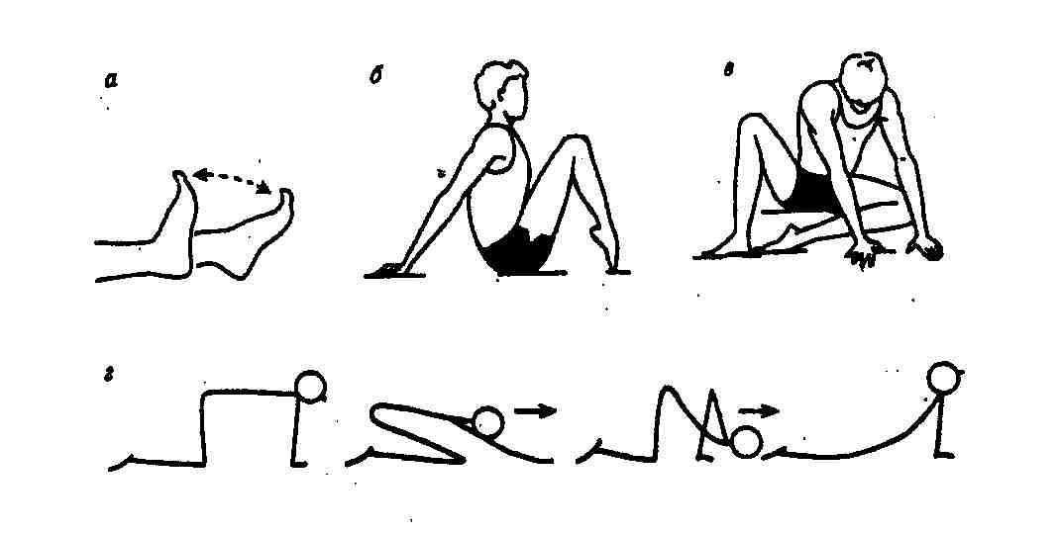

**И.п.-** с**ед, стопы на себя. (рис Б)**

1.Сгибание и разгибание пальцев. 2.Сгибание и разгибание стопы (пальцы удерживать в положении «на себя» - рис А). 3.Последовательно: сгибание пальцев – сгибание стопы – разгибание пальцев – разгибание стопы (волнообразно). 4.Последовательно: сгибание стопы – сгибание пальцев - разгибание стопы – разгибание пальцев. 5.Отведение и приведение стопы (пальцы «на себя»). 6.Последовательно: отведение стопы - сгибание стопы – сгибание пальцев - разгибание пальцев – разгибание стопы – приведение стопы. Выполнять отрывисто с короткой фиксацией после каждого из перечисленных движений. 7.Предыдущее движение выполнять слитно. 8.Круговые движения стопами наружу (внутрь) с одновременным сгибанием и разгибанием стоп и пальцев.

**И.п. – сед, согнув ноги, стопы на пальцах.**

1.Опускание пяток до касания пола и поднимание их в и.п.

2.Разведение пяток с одновременным их опускание – и.п.

3. «Ковырялочка»: опускание одной пятки постановкой ее на уровне носка другой ноги, носок переставленной ноги «на себя» - поочередная смена положения стоп.

Движения выполнять с максимальной амплитудой сначала в медленном, затем в быстром темпе.

**И.п. - сед на левом бедре с опорой руками, правую согнуть в сторону с опорой стопой** (стопа вывернута и расположена на одной линии с носком другой ноги и с местами опоры руками – рис. В)

1.Поднимание правой пятки до положения «на носке» - и.п.

2.Резкое поднимание провой пятки – подошвенное сгибание стопы и пальцев, отрывая стопу от пола – и.п., стопы перекатом (сначала пола касаются кончики пальцев, затем следует разгибание пальцев и стопы).

Сначала в медленном темпе с максимальной амплитудой, затем в быстром с акцентом на работу пяткой. Желательно менять ритм.

На занятиях по ритмопластике и хореографии ни одно движение не выполняется как механический разогрев определенных мышц. В начале занятия проводятся в игровой форме, дети просто играют в хореографию. Затем занятия усложняются.

**1.3.5.Техническая подготовка**

**Акробатика.**

**Техника выполнения и последовательность разучивания акробатических упражнений**

**Группировка**

**Техника выполнения.** *Группировка*-это согнутое положение тела, при котором колени подтянуты к плечам, локти прижаты к туловищу, а кисти захватывают середину голени (стопы и колени слегка разведены).

**Последовательность обучения.** 1.Из о.с. руки вверх, быстро присесть и принять

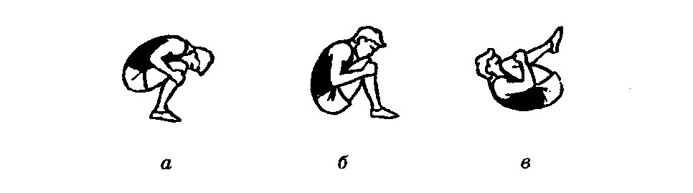

положение в группировке в приседе, обращая внимание на умение округлять спину.

2.Из положения упора сидя сзади быстро согнуть ноги и сгруппироваться.

3.Лежа на спине руки вверх, быстро согнуть ноги и сгруппироваться.

4.Из положения, лежа на спине, поднимая туловище, принять группировку сидя.

**Типичные ошибки.**

1.Откинутая назад голова.

2.Ноги вместе, не разведены.

3.Неправильный захват руками голеней (слишком высоко или низко, в «замок»). **Страховка**. В большинстве случаев это упражнение доступно для самостоятельного исполнения. Обычно помощь нужна только отдельным детям.

**«Ванька-встанька»**

**Техника выполнения.** *Перекаты* - это движение с последовательным касанием пола (опоры) отдельными частями тела без переворачивания через голову. **Последовательность обучения:**

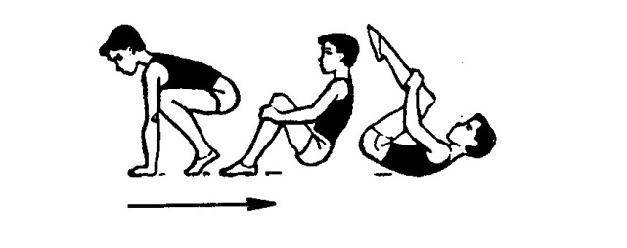

1.Из положения группировки, сидя перекат назад – вперед на спине.

2.Из положения группировки, сидя перекат назади перекатом вперед вернуться в и.п.

3.Из упора присев перекат назад в группировке и перекатом вперед сед в группировке.

4.Из упора присев перекат назад в группировке и перекатом вперед.

5.Перекаты вперед и назад прогнувшись в положении лежа на животе.

6.Их упора присев перекат в сторону и возвратиться в и.п.

**Требования к выполнению.** Наиболее сложным из приведенных перекатов является перекат из упора присев в упор присев. Для успешного освоения этого элемента вначале его можно давать из и.п. упора присев спиной к мату, когда ноги находятся на полу около мата, что облегчает возвращение в и.п. Во время выполнения перекатов обращать внимание на правильность и плотность группировки.

**Кувырок вперед**

**Техника выполнения.** Из упора присев (с опорой руками впереди стоп на 25-35см), выпрямляя ноги, перенести массу тела на руки. Сгибая руки и наклоняя голову вперед, оттолкнуться ногами и, переворачивая через голову, сделать перекат на шею и лопатки. Опираясь лопатками о пол, резко согнуть ноги и взять группировку. Заканчивая кувырок, принять упор присев.

**Последовательность обучения.** 1.Группировка из различных и.п.

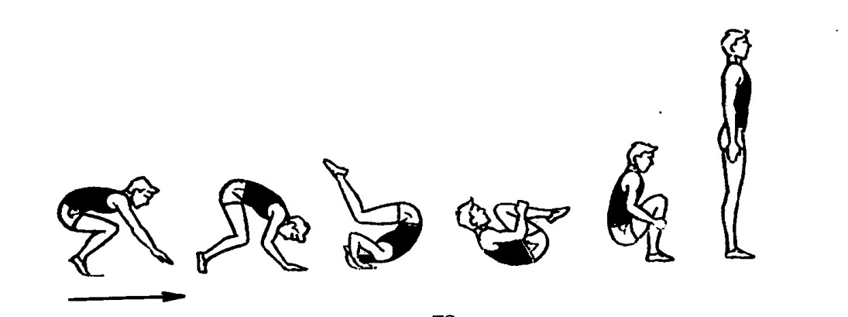

* Из упора присев перекат назад и перекатом вперед сед в группировке.
* Из упора присев, кувырок вперед в сед в группировке.
* Из упора присев назад и перекатом вперед упор присев.
* Из упора присев кувырок вперед в упор присев.

**Типичные ошибки.**

1.Опора руками близко к ступням (приводит к удару спиной).

2.Отсутствие отталкивания ногами.

3.Недостаточная группировка

4.Неправильное положение рук.

5.Опора руками сзади при переходе в упор присев.

**Страховка и помощь.** В большинстве случаев это упражнение доступно для самостоятельного исполнения. Обычно помощь нужна только отдельным детям. При этом партнер, стоя на одном колене, сбоку одной рукой помогает выполняющему наклонить голову вперед на грудь, а другой, поддерживая под грудь или плечо, обеспечивая мягкое опускание на лопатки и увеличивает вращение вперед.

**Кувырок назад в группировке**

**Техника выполнения.** Из упора присев, руки несколько впереди - тяжесть тела перенести на руки; затем, отталкиваясь руками, быстро перекатиться назад, увеличив вращающий момент за счет плотной группировки; в момент касания опоры лопатками поставить кисти за плечами и, опираясь на них, перевернуться через голову (не разгибая ног) и перейти в упор присев.

**Последовательность обучения.**

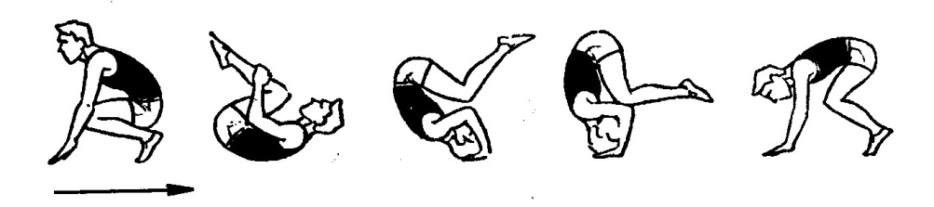

1.Кувырок вперед.

2.Из упора присев перекат назад в группировке с последующей опорой руками за головой.

3.Из упора присев кувырок назад в группировке в упор присев.

**Типичные ошибки.**

1.Неточная постановка рук (на кулаки, на тыльную сторону кистей, непараллельная постановка кистей и локтей).

2.Разгибание ног в момент постановки рук и переворачивания через голову.

3.Неплотная группировка.

4.Отсутствие опоры и отжимания на руках в момент переворачивания через голову.

5.Медленное переворачивание.

**Страховка и помощь.** Стоя сбоку, одной рукой поддерживать под плечо, другой, при необходимости, подтолкнуть под спину.

**«Самолет»**

И. п. - лежа на животе, прямые ноги соединены вместе, носки вытянуты, прямые руки вытянуты вперед

**Техника выполнения**. Одновременно приподнять от пола голову, грудь, прямые ноги и руки. В этом положении переводить руки в стороны, назад, вперед. Ноги разъединять, соединять и поочередно поднимать.

**Страховка.** Одной рукой поддержать ребенка под грудью, другой – под коленями или потянуть за носки, вытягивая и выпрямляя ноги.

**«Колечко»**

И.п. – лежа на животе, упор руками в пол около груди.

**Техника выполнения**. Выпрямляя руки в локтях, поднять вверх голову и грудь. Затем согнуть ноги в коленях и стараться носками дотянуться до головы, образуя кольцо. Для облегчения выполнения данного упражнения ноги ребенка раздвигают в коленях на удобную для него ширину. Постепенно дети соединяют ноги и выполняют упражнение с соединенными ногами. **Страховка.** Одной рукой поддержать ребенка под грудь, другой – ноги около носков, не применяя физических усилий.

**«Корзинка»**

И.п. – лежа на животе, руки вытянуты вдоль туловища.

**Техника выполнения**. Согнуть ноги в коленях. Руками захватить носки с внешней стороны и тянуть ноги вверх с одновременно подтягиванием вверх головы и всего туловища. Для облегчения выполнения упражнения, как и в «колечке», можно сначала предложить детям разъединить ноги, но далее постепенно учить их выполнять упражнение с соединенными ногами. **Страховка.** Помочь детям захватить руками носки и потянуть ноги вверх.

**«Ласточка» с колена или кошка хвостик подняла**

И.п. – упор на руках и коленях.

**Техника выполнения**. Одновременно поднять одну прямую ногу с вытянутым носком и голову, а спину прогнуть вниз, сохраняя равновесие.

***Усложнение.*** Поднятую ногу согнуть в колене и стараться носком дотянуться до головы. **Страховка.** Помочь ребенку вытянуть ногу вверх прогнуть спину вниз. При усложнении направить согнутую ногу к голове.

**Стойка на лопатках («Березка»)**

И.п. – лежа на спине, ноги вместе, руки вдоль туловища.

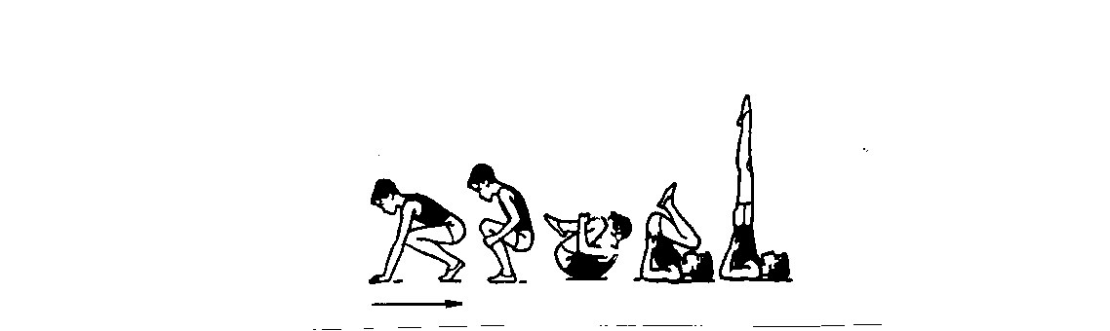

**Техника выполнения**.

* Поднять прямые ноги над головой, опираясь на руки и на лопатки.
* Стараться приподнять таз от пола, как бы опираясь на руки и на лопатки.
* Сгибая руки в локтях, подставить кисти под поясницу чуть ниже пояса (пальцы рук направлены внутрь, навстречу друг другу), а ноги выпрямлять вверх с вытянутыми носками на одной линии с тазом. Опора на лопатки, голову и локти. Опустить руки, затем медленно ноги, т.е. вернуться в и.п.

**Страховка.** Помогать, детям поднимать прямые ноги, не сгибая в коленях, и удерживать вертикально. Помогать приподнимать таз от мата и удерживать вертикально на одной линии с ногами, при этом вытягивать носки ног. Помогать правильно, ставить руки на таз ниже пояса, не давая им расслабиться в местах сгибания. Учить плавно и медленно выходить из стойки в и.п.

**Типичные ошибки**.

1.Сгибание в тазобедренных суставах;

2.Тело отклонено от вертикальной плоскости;

3 Широко разведены локти.

**«Птичка»**

И.п. – лежа на животе, упор на ладони в пол около груди.

**Техника выполнения.** Выпрямляя руки, высоко поднять грудь, а голову тянуть к спине, ноги держать вместе, носки вытянуть. **Усложнение.** Одну ногу поднять или согнуть к голове. **Страховка**. Поддержка ребенка под грудью. Помочь соединить и выпрямить носки.

**Переворот в сторону («Колесо»)**

Из стойки лицом по направлению движения поднять руки вперед – вверх, ноги на ширине плеч. Сгибая левую руку, наклониться вперед, опереться ею на расстоянии шага от левой ноги.

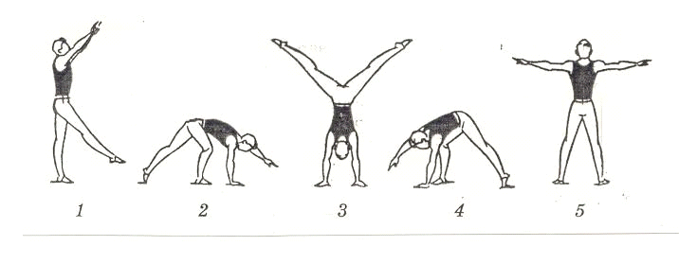Махом правой ногой и толчком левой с

поворотом на 90 градусов выйти в стойку на руках, ноги врозь (по шире).

Пройдя вертикаль, оттолкнуться левой рукой, приземлиться на правую ногу. Затем оттолкнуться правой рукой и перейти

в стойку - ноги врозь, руки в стороны, т.е. готовность выполнить еще одно «колесо».**Последовательность обучения**

1.Махом одной, толчком другой стойка на руках с помощью. После выхода в стойку исполнитель разводит ноги врозь, а страхующий поддерживает со стороны спины захватом около коленей.

2.Из стойки на руках ноги врозь, опускание на ноги. Сначала помогать, как в предыдущем упражнении, затем быстро переместить поочередно руки: одну на поясницу (в сторону опускания, а другую под плечо, помогая опуститься на ноги – в стойку ноги врозь, руки в стороны — это упражнение помогает освоению второй половины переворота).

3. Махом одной и толчком другой стойка на руках ноги врозь с поворотом (это упражнение связано с освоением первой половины переворота). После выхода в стойку помощь оказывать, как в упражнении №1.

4.Махом одной и толчком другой переворот в сторону.

**Типичные ошибки**

1.Руки и ноги не ставятся на одной линии.

2. Переворот выполняется не через стойку на руках.

3.Голова не откланяется назад, и ребенок не контролирует постановку рук.

4. Переворот выполняется не через стойку на руках, т.е. тело проходит не вертикально плоскости, а сбоку. **Страховка**. Поддерживать ребенка за пояс. Помогать в перевороте.

**Из положения, лежа на спине «мост»**

**Техника выполнения.** Лежа на спине, сильно согнуть ноги и развести их (на длину), носки развернуть кнаружи, руками опереться у плеч (пальцами к плечам). Выпрямляя одновременно руки и ноги, прогнуться и наклонить голову вперед, медленно опуститься на спину в и.п. При выполнении стремиться полностью, разогнуть ноги и перевести массу тела на руки.

**Последовательность обучения.**

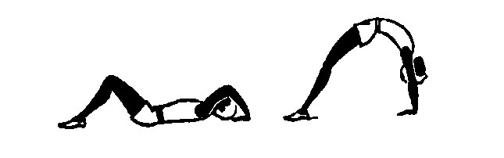

1.Предварительно размять мышцы спины и плечевого пояса (наклоны туловища вперед, назад, в стороны, вращения туловищем, круги и рывковые движения руками).

2.Освоить и.п. и наклон головы назад, стоя ноги врозь у гимнастической стенки, опираясь на нее. 3.Из положения, лежа на спине выполнить «мост» с помощью.

4.Из положения, лежа на спине выполнить «мост» самостоятельно.

**Типичные ошибки.**

1.Ноги в коленях согнуты, ступни на носках.

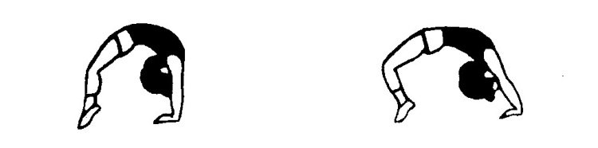

2.Ноги согнуты в коленях, плечи смещены от точек опоры кистей.

3.Руки и ноги широко расставлены.

4.Голова наклонена вперед.

**Страховка.** Стоя сбоку, поддерживать одной рукой под спину у лопаток, другой под поясницу.

**Из стойки ноги врозь наклоном назад «мост» из положения стоя**

**Техника выполнения.** Выполняется из стойки ноги врозь, руки вверх. Наклоняясь назад, подать таз вперед и медленно опуститься в положение «мост». При опускании

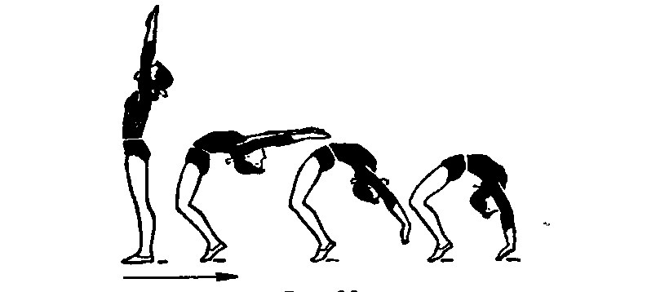

голову наклонить назад до отказа.

**Последовательность обучения.**

1.Выполнить «мост» из положения, лежа на спине.

2.Из и.п., стоя спиной к гимнастической стенке на расстоянии полушпагата, наклон назад с захватом руками за рейку.

3.То же на большом расстоянии и, поочередно перехватывая руками рейки гимнастической стенки, опуститься как можно ниже. Помогать стоя сбоку, поддерживая под лопатки при опускании и понимании туловища.

4. «Мост» наклоном назад с поддержкой стоя лицом друг к другу.

**Типичные ошибки.** При наклоне туловища назад и опускании в «мост» голова не полностью отведена назад.

**Страховка и помощь.** Страховку осуществлять стоя сбоку, поддерживая одной рукой под лопатки, другой под поясницу. Упражнение выполняют со страховкой до полного освоения.

**Кувырок назад в полушпагат**

**Техника выполнения.** Заканчивая кувырок назад, согнуть одну ногу к груди и , опираясь на руки, поставить ее на колено, другую ногу не сгибать и не опускать;

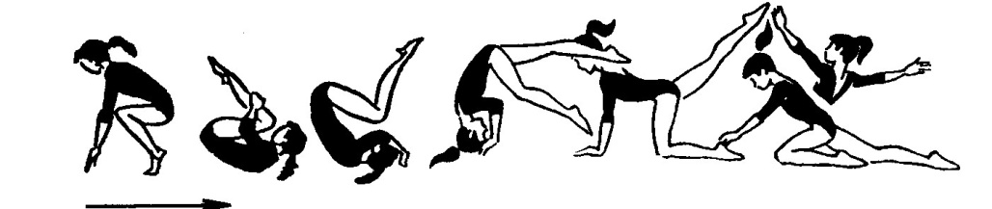

выпрямиться, разогнуть руки в упор стоя на колене. Опуская ногу и отодвигаясь, выпрямиться, скользя руками по полу - полушпагат.

**Последовательность обучения**

1.Из упора присев кувырок назад в упор присев.

2.Из упора присев кувырок назад в упор, стоя на коленях.

3.Из упора присев кувырок назад в упор, стоя на одном колене, другую назад.

4.Из упора стоя на коленях, опираясь руками о пол, выдвигая вперед левое (правое) колено и отводя назад другую ногу, коснуться тазом пятки левой (правой) ноги; выпрямиться, руки в стороны, смотреть вперед.

5.Из упора стоя на одном колене, другую назад, опуская одну ногу и отодвигая, выпрямиться, скользя руками по полу, и принять полушпагат. 6.Из упора присев кувырок назад в полушпагат.

**Типичные ошибки**

1.Резкое опускание согнутых и прямых ног.

2.Сгибание ноги, отведенной назад.

**Страховка и помощь.** Стоя сбоку, поддерживать под бедро прямой ноги и под плечо.

**Равновесие на одной ноге, руки в стороны**

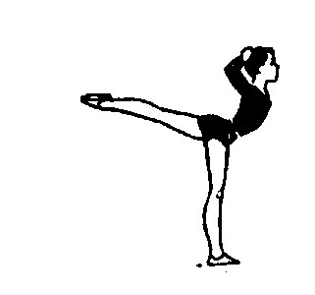**Техника выполнения.** Равновесие – это положение, в котором ребенок стоит на одной ноге, наклонившись вперед, подняв др. ногу назад до отказа и руки в стороны. Для принятия равновесия из о.с. отвести одну ногу максимально назад и несколько прогнуться. Сохраняя такое положение, сделать наклон вперед.

**Последовательность обучения.**

1.Стоя лицом у гимнастической стенки махи одной ногой назад.

2.Равновесие, стоя боком у гимнастической стенки.

3.Равновесие самостоятельно. Удерживать равновесие следует по 3-4с., а для совершенствования до 10с., выполнять равновесие с закрытыми глазами.

4.Равновесие на одной, выпад вперед и кувырок вперед.

**Типичные ошибки.**

1.При наклоне туловища вперед нога опускается.

2.Не полностью выпрямлена опорная нога.

**Страховка и помощь.** Стоя сбоку со стороны отводимой назад ноги, одной рукой помогать под плечо, другой под бедро, постепенно помощь уменьшать, держа только за одну руку.

**Лебедь» или Выпад.**

И.п. – о.с.

**Техника выполнения.** Одну ногу выставить вперед на 2-3 шага и начать приседать, сгибая ногу в колене и перенося нам нее вес тела. При этом другая нога прямая, стоит с опорой на всю ступню с развернутым носком в сторону или прямо. Положение рук разное: на выставленной ноге, в стороны, вверх, одна рука направлена вверх, другая –

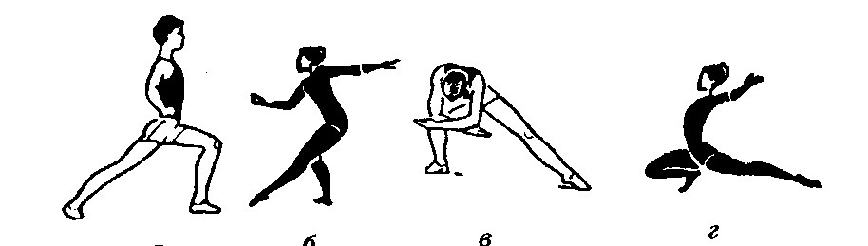

вниз, обе руки направлены назад за спину. **Усложнение**. Выпад с прогибанием туловища назад. (а). **Выпад назад** - выставленные ноги назад (б); **Выпад с наклоном** – соединение выпада с одновременным наклоном туловища вперед, руки свободно скрещиваются перед коленом выставленной ноги. Например, выпад вправо с наклоном (в); **Глубокий выпад** – выпад с максимальным разведением ног (г).

**Страховка.** Помочь детям ставить ноги на одной линии. Придерживать спину ребенка ладонью, чтобы он смог сохранить равновесие с прогибанием туловища чуть назад.

**«Улитка» или Полушпагат**

**Техника выполнения.** Одну ногу вытянуть назад и садиться на пятку другой ноги. Ноги должны быть на одной линии. Обязательно плотно сесть пятку. Положение рук разное: на поясе, в стороны, вверх, за головой, одна вверху, а другая внизу, обе назад и достают до выпрямленной ноги. «**Улитка» в домике.** Из положения полушпагата ногу согнуть в колене и поднять вверх к голове. При этом положении руки опускаются на пол для опоры (носки вытянуты).

**Шпагат (прямо)**

**Техника выполнения.** Медленно расставить прямые ноги в стороны, носки вытянуты,

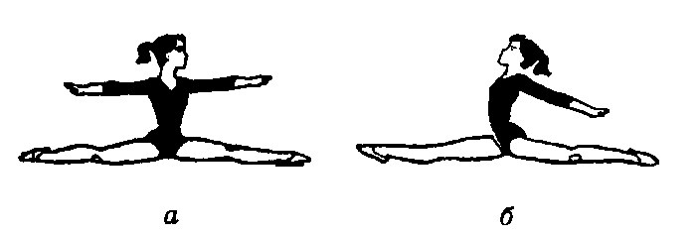

колени выпрямлены. Когда ноги будут расставлены шире плеч, понадобиться опора на 2-х руках. Обе руки поставить на пол перед собой и продолжать расставлять ноги в стороны настолько, насколько это возможно.

(Полный шпагат – это раздвинутые прямые ноги на одной линии).

**Страховка.** Желательно, чтобы ребенок произвольно сам садился на шпагат. Но следует помочь ему выпрямлять колени и носки. Можно предлагать детям делать «пружинку» – как бы поднимаясь и опускаясь.

**Стойка на руках махом одной и толчком другой**

**Техника выполнения.** Стоя на маховой ноге, толчковую вперед на носок, руки вверху ладонями вперед, поставить прямые руки на пол на ширине плеч и махом одной, толчком другой выйти в стойку на руках. В стойке ноги соединить, смотреть на пол, немного наклонив голову назад.

**Последовательность обучения.**

1.Стойка на руках махом одной и толчком другой с помощью.

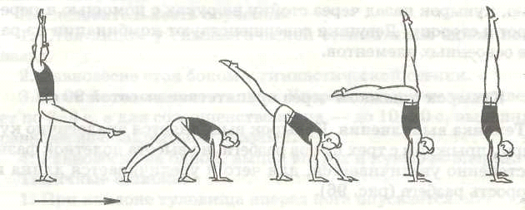

2.Стоя на расстоянии двух шагов от стенки, шагом толчковой ноги и махом другой стойка на руках, пятками опереться о стенку.

**Типичные ошибки**

1.Неправильное положение головы; слишком прогнутое тело; слишком широкая или узкая постановка рук.

2.Не полностью выпрямлено тело в плечевых и грудинно - ключичных суставах.

**Страховка и помощь.** помогать со стороны маховой ноги, вытянув одну руку вперед (над местом постановки рук), второй захватить ребенка за бедро или голень маховой ноги. Поднятая рука служит ориентиром. Ребенок должен остановиться в момент касания ее ногами.

**Вольное упражнение 1.** Соединение нескольких элементов в сочетании с музыкой.

**I.** И.п. - основная стойка.

* Руки вперед; 2. Руки вверх; 3. Руки в стороны; 4. Руки вниз; 5. Шаг влево, правая на носке, левую руку в сторону, поворот головы налево; 6. Приставить правую, правую руку в сторону, смотреть прямо; 7. Мах левой ногой вперед, руки вперед ладонями книзу (касаясь ладони); 8. Приставить левую, руки в стороны.

**II**. 1.Шагом вправо стойка ноги врозь, руки вверх и хлопок; 2. Дугами наружу руки вниз и хлопок о бедра; 3. Наклон вперед, ладонями коснуться пола (кисти рядом); 4. Выпрямиться, руки в стороны; 5. Поворот направо, сгибая правую, руки вперед (левая дугой книзу); 6. Приставить левую в стойку на носках, руки вниз; 7. Упор присев; 8. Прыжок прогнувшись с поворотом налево кругом, руки вниз.

**III**. 1.Упор присев; 2. Упор лежа; 3. Правую ногу назад; 4. Упор лежа; 5. Левую ногу назад; 6.Упор лежа; 7.Упор присев; 8.Прыжком поворот направо в стойку ноги врозь, руки вниз. Упражнение разучивается по частям.

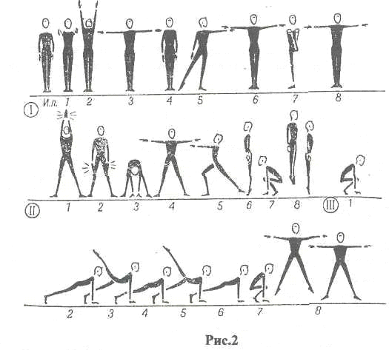

**Лазанье (канат).** Лазанье на высоту 2-3 метра с прыжка по наклонному и горизонтальному канату в вис зацепом пятками или под коленками;

**Прыжки.** Прыжки в длину с места, с разбега, в высоту, с высоты, прыжки на горку матов, прыжки с разбега на канат в вис.

**Упражнения на гимнастических снарядах.**

**Упражнение на низкой перекладине.** Раскачивания в висе на перекладине, висы различным хватом: снизу, сверху, разноименным хватом, вис на одной руке поочередно, небольшое размахивание; наскоки в упор из виса стоя на горке матов; имитация махов вперед-назад с помощью преподавателя.

**Вольное упражнение 2.** Соединение нескольких элементов в сочетании с музыкой.

На основе элементов исходной базовой подготовки первого года обучения оставляются простейшие комбинации на гимнастических снарядах.

Исходное положение - основная стойка.

* 1-2. Подняться на носки, руки дугами вперед - вверх- в стороны.3-4. Кувырок назад в группировке.5-6. Перекатом назад-стойка на лопатках.7-8. Держать.
* 1-2. Лечь на спину, руки вверх.3-4. Мост нош врозь.5-6. Лечь на спину, руки вверх.7-8, Поворот налево на 180°.
* 1-2. Дугами через стороны, руки вниз, упор лежа на согнутых руках.3. Упор лежа.4-5. Сед на пятках с наклоном вперед. 6. Кувырок вперед в упор присев.

7-8. Прыжок вверх прогнувшись, приземление.

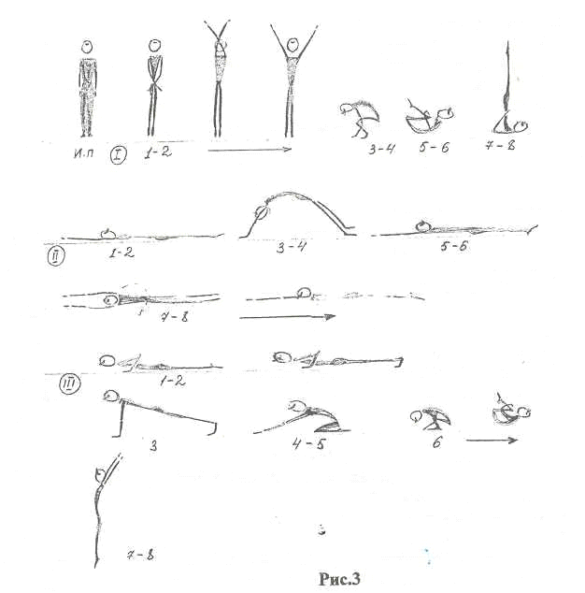

**Упражнения на снарядах.**

**Перекладина.**

Основные упражнения, выполняемые на перекладине, следующие:

**Вис.**

 На высокой перекладине это положение является исходным для начала всех без исключения упражнений. Особенно важно правильное положение тела в висе для набора маха достаточной амплитуды и последующих размахиваний. В положении виса тело гимнаста должно быть максимально выпрямлено. Это достигается провисанием в грудино-ключичных и плечевых суставах, а также расслаблением мускулатуры в области поясницы. Локтевые суставы также выпрямлены, но не напряжены. Ноги выпрямлены в тазобедренных и коленных суставах, носки оттянуты и соединены. Обучать вису целесообразно целостным методом, соблюдая указания, описанные ниже.

Правильное положение нижних конечностей обеспечивается напряжением соответствующих мышечных групп, которое сохраняется и при выполнении размахиваний. Сгибание или разгибание (прогибание) в положении виса недопустимо. Наличие этих ошибок очень часто является следствием неправильного положения головы: отведения ее назад или наклона вперед, на грудь. В правильном положении голова удерживается прямо и находится между руками.

**Размахивание изгибами и мах дугой** - действия, обеспечивающие набор маха достаточной амплитуды.

Из положения виса, напрягая мышцы брюшного пресса и передней поверхности бедер, гимнаст поднимает ноги до положения угла (необязательно до .горизонтали, можно до положения тупого угла). Затем резким, коротким движением опускает ноги вниз и отводит их назад до прогибания в пояснице. Такие действия растянут мышцы передней поверхности туловища и будут способствовать необходимому для дальнейшего очень быстрому сгибанию в тазобедренных и плечевых суставах (анатомически для плечевых суставов это будет разгибание), а также в поясничном отделе позвоночника.

Сгибание необходимо начинать как только закончится предшествующее ему разгибание. (Очень распространенная ошибка у начинающих - остановка в положении отмаха.). Сгибаясь, гимнаст стремится возможно быстрее поднести ноги к грифу перекладины на уровне коленей (еще лучше на уровне середины бедер) и, придержав их в этом положении, пока все тело не «откачнется» вперед, разгибаясь в плечевых суставах, «выбросить» его в направлении вперед и вверх. Все тело при этом должно оказаться в положении крайней точки маха вперед. При этом недопустимо прогибание. Хороший методический прием, чтобы избежать прогибания, - рекомендовать обучающимся смотреть на носки своих ног.

**Размахивание в висе** - серии махов вперед-назад следующих один за другим. Умение правильно размахиваться основа успешного обучения упражнениям общего курса гимнастики на высокой перекладине. При правильном размахивании должны чередоваться следующие позы:

а) в крайней точке маха назад - прямое или даже слегка согнутое положение. Методический прием для контроля - рекомендовать обучающемуся видеть носки своих ног;

б) в вертикальном положении - прямое (как в висе) положение туловища;

в) в крайней точке маха вперед - слегка согнутое положение (гимнаст должен видеть носки ног).

**Соскок махом назад.** Из крайней точки на махе вперед, проходя вертикальное положение, гимнаст отводит ноги назад до прогибания. Одновременно с этим, надавливая прямыми руками на гриф перекладины, уменьшает плечетуловищный угол. Последнее действие приведет к уравниванию линейных скоростей стоп и плечевого пояса, т. е. тело гимнаста начнет перемещаться поступательно. В крайней точке на махе назад, сохраняя прогнутое положение тела, спортсмен отпускает гриф, поднимает руки вверх - наружу и приземляется.

Перед отпусканием рук полезна бывает рекомендация приподнять голову и посмотреть вперед через перекладину.

Страховка и помощь. Во всех упражнениях, связанных с изучением размахивания, и описанного соскока, тренер стоит под перекладиной справа или слева от исполняющего и перемещается, в соответствии с перемещением гимнаста вправо или влево параллельно плоскости размахивания. Одна рука тренера располагается со стороны груди занимающегося, другая - со стороны спины на уровне лопаток. В случае раннего срыва на махе назад преподаватель должен быть готов поддержать ученика под грудь. Если этот срыв произойдет на махе вперед - под лопатки.

**Подъем правой**(после размахивания**).**Немного не доходя до крайнего переднего положения, гимнаст быстро сгибается в тазобедренных и плечевых суставах, поднося обе ноги к перекладине на уровне голеностопных суставов, а затем проносит правую ногу под гриф (правая нога может при этом сгибаться в колене). Эти действия должны закончиться прежде, чем начнется мах назад в висе согнувшись. Вместе с началом маха назад продолжается дальнейшее сгибание в плечевых суставах (т. е. уменьшение плечетуловищного угла), а в тазобедренных начинается разгибание, которое заканчивается в упоре ноги врозь правой. Важно отметить, что в процессе всего разгибания в тазобедренных суставах передняя поверхность левой ноги не отводится от перекладины, а почти касается ее.

**Обучение.**

**На низкой перекладине**:

а) вис согнувшись ноги врозь (гриф на уровне голеностопных суставов);

б) из виса прогнувшись ноги врозь быстро разогнуться до положения виса прогнувшись ноги врозь и возвратиться в вис согнувшись;

в) принудительное (с помощью тренера) размахивание в висе согнувшись;

г) на махе назад из виса согнувшись вис прогнувшись ноги врозь - на махе вперед вис согнувшись;

д) с помощью - после двух-трех размахиваний подъем в упор правой;

е) из упора правой спад назад в вис согнувшись ноги врозь;

ж) с помощью - из упора правой спад назад и подъем в упор правой.

После нескольких самостоятельных выполнений подъема можно переходить на высокую перекладину. Основное внимание обратить на переход из виса в вис согнувшись.

**Подъем разгибом**(после размахивания) (рис). Проходя вертикальное положение после маха назад, энергично разогнуться в тазобедренных суставах и одновременно отвести руки назад за голову (как при соскоке махом вперед, но значительно раньше). Не задерживаясь в положении прогнувшись, быстро согнуться в тазобедренных и плечевых суставах и поднести середину голеней к перекладине (все действия должны закончиться прежде, чем начнется мах назад в вис согнувшись). С началом маха назад продолжить сгибание в плечевых и начать разгибание в тазобедренных суставах. В результате этих действий таз приблизится к перекладине и увеличится угловая скорость вращения всего тела вокруг оси, за счет чего оно повернется до положения упора.

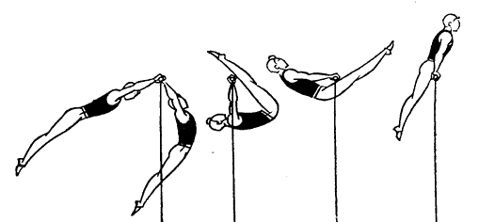

Рис . Подъем разгибом на перекладине

**Обучение.**

**На средней перекладине**:

а) из виса углом, опираясь стопами о мат, сгибая ноги в коленях, прогнуться, не отводя головы назад. Обратить внимание на предельное отведение прямых рук назад, за голову. Возвратиться в исходное положение. Проделать несколько раз подряд. Прогибание должно быть быстрым, чтобы стопы в конце его оторвались от мата;

б) после прогибания возможно быстрее поднести прямые ноги к перекладине (серединой голеней);

в) с помощью тренера или товарища, стоящего слева, выполнить подъем разгибом. Помогающий при этом способствует быстрому поднесению ног к перекладине левой рукой, а правой под поясницу приподнимает ученика до положения упора.

**На высокой перекладине**:

г) тренер, стоящий впереди и слева от гимнаста, исполняющего вис, опираясь двумя руками в области подвздошных костей, отводит учащегося назад от положения равновесия и удерживает его в этом положении. Гимнаст сгибается в тазобедренных суставах, направляя стопы на линию проекции грифа на маты (удобно положить на эту линию веревочку или гимнастическую палку). Далее тренер, устраняя опору руками, предоставляет гимнасту возможность свободного движения вперед к положению равновесия, т. е. к исходному положению виса. Проходя это положение, гимнаст должен резко разогнуться в тазобедренных суставах и отвести руки назад за голову. Далее гимнаст и тренер действуют так, как рекомендовано в пунктах «б» и «в»;

д) с трамплина, отстоящего от перекладины на расстоянии 1 м, прыжок в вис углом и разгибание под перекладиной. Последующие действия те же, что описаны в пунктах «б» и «в»;

е) с небольшого размахивания (не более 90° по амплитуде) на махе назад сгибание в тазобедренных суставах, разгибание под перекладиной и выполнение подъема разгибом с помощью тренера.

**Оборот вперед** (правой). Из упора верхом, поднимая правую ногу повыше, прогнуться, выводя таз вперед. При этом бедро левой ноги плотно прижать к перекладине. В таком положении начать движение вперед и сохранить позу приблизительно до положения вниз головой. В этом положении свести ноги поуже и перед завершением оборота повернуть кисти рук по ходу вращения, подставив их в упор. Закончить оборот разведением ног пошире.

**Оборот назад (**правая впереди). Выполняется аналогично обороту вперед, но в противоположном направлении.

Обучение. Оба упражнения разучиваются целостным методом. При обучении обороту вперед тренер стоит сбоку (например, слева) и сзади. При обучения обороту назад - сбоку и спереди.

При обороте вперед тренер проводит левую руку под гриф и захватывает предплечье обучаемого выше запястья обратным хватом. С началом оборота преподаватель подкручивает занимающегося этой рукой, а с завершением его - поддерживает правой под спину.

При обороте назад захват предплечья производится правой рукой тренера, а левая его рука поддерживает ученика под грудь при завершении упражнения.

**Оборот назад в упоре**. Из упора, слегка сгибая руки и опускаясь, гимнаст сгибается в тазобедренных суставах, а затем, резко разгибаясь и выпрямляя руки, приподнимается над перекладиной (отмах). Свободно опускаясь в упор, касается бедрами перекладины, слегка сгибается в тазобедренных суставах, отводит голову назад и, сохраняя такое положение, начинает вращение назад. Очень важно в течение всего оборота удержать таз вблизи грифа. Перед завершением оборота кисти поворачиваются в упор и производится довольно быстрое разгибание в тазобедренных суставах.

Обучение.

На низкой перекладине:

а) из упора отмах в соскок, держась руками за гриф;

б) отмах назад и опускание в упор, слегка сгибаясь в тазобедренных суставах;

в) оборот с помощью преподавателя. Преподаватель стоит спереди и слева. Правой рукой захватывает обратным хватом предплечье левой руки обучаемого (под грифом), левой рукой помогает под бедро сделать отмах, а после прихода гимнаста в упор, супинируя предельно руку, прижимает ею таз к грифу перекладины, помогая завершить оборот.

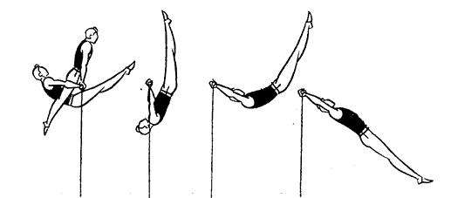

Рис . Мах дугой на перекладине

**Мах дугой**. Из упора, посылая ноги вперед под перекладину, слегка согнуться в тазобедренных суставах опустив голову на грудь, начать движение на оборот назад в упоре. В отличие от оборота назад в этом упражнении нужно с самого начала видеть носки своих ног. Достигнув положения головой вниз, мягко отвести руки назад, за голову, сохраняя тело слегка согнутым. В последующем все действия совпадают с описанными в разделе «Размахивание изгибами».

**Соскок дугой**. Все действия до положения вниз головой полностью соответствуют описанным в разделе «Мах дугой». Но в отличие от маха дугой производится полное разгибание в тазобедренных суставах, голова отводится назад и отпускается гриф перекладины. Полет тела до приземления проходит в положении прогнувшись с руками, поднятыми вверх - наружу.

Обучение.

На низкой перекладине:

а) из виса стоя с прыжка соскок дугой (с помощью);

б) то же, но через веревочку, натянутую перед перекладиной, параллельно грифу, на расстоянии 1 м от него. Высота веревочки изменяется: при первых попытках она располагается на 30 см нижа грифа, при последующих может быть несколько выше его;

в) соскок дугой через веревочку из упора (с помощью). Во всех перечисленных случаях помощь осуществляется преподавателем стоящим, например, слева от обучающегося и впереди него. Правая рука тренера, проходя под грифом, захватывает обратным хватом левое запястье ученика, левая рука, максимально супинированная, прижимает таз к грифу перекладины.

Обучение маху дугой обычно не представляет трудностей, если соскок дугой освоен.

**Опорный прыжок.**

**Приземление**

Приземление завершает прыжок и определяет его качество в целом. Приземлившись на носки напряженных и прямых ног, надо немедленно опуститься на всю стопу, самортизировать действие внешних сил за счет легкого сгибания ног. В этом положении пятки должны быть вместе, носки и колени врозь, руки подняты вперед-наружу, туловище слегка наклонено вперед, голова прямо.

*Последовательность обучения:*

1. Повторить упражнения на умение правильно приземляться.;

2. Принять правильное положение приземления и фиксировать его 5 с.;

3. Прыжок вверх на месте в полуприсед на носки с быстрым переходом на всю стопу в позу приземления;

4. Прыжок с поворотом кругом;

5. Прыжок с гимнастической скамейки с различными положениями ног (ноги врозь, согнув ноги).

**Разбег**

*Техника выполнения*.

Длина и скорость разбега зависят от характера прыжка, длины и высоты снаряда, от физически подготовленности занимающихся. Обычно для выполнения прямых прыжков (согнув ноги, ноги врозь) требуется большая длина и скорость, чем для выполнения боковых прыжков (боком, углом). Длина разбега у учащихся для выполнения опорных прыжков, предусмотренных комплексной программой обычно не превышает 8-12 м, для выполнения боковых прыжков — 5-6 м. Разбег должен быть равномерно ускоренным, скорость его возрастает постепенно и достигает наибольшей величины перед предварительным толчком одной ногой. Для правильного выполнения разбега необходимо начинать его с одного и того же расстояния от снаряда и исходного положения гимнаста на старте, наращивать скорость постепенно, так как резкий старт вызывает скованность движений. Отталкивание завершается полным разгибанием опорной ноги в коленном и предельным сгибанием в голеностопном суставе. Большое значение имеет точность бега. Для того чтобы рассчитать его, надо знать длину и количество беговых шагов. При правильном разбеге их длина постепенно увеличивается, последний, перед наскоком на мостик шаг, как правило, несколько короче предыдущего.

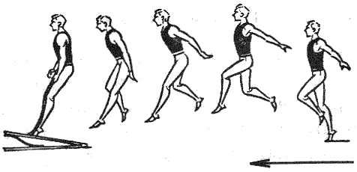

*Последовательность обучения:*

1. В выпаде вперед правой (левой) ногой прыжки со сменой ног, руки свободно опущены;

2. Стоя у гимнастической стенки, правая нога на носке на рейке на уровне таза, подскоки со сменой ног;

3. Бег с ускорением (шаги удобной длины);

4. Бег по отметкам по прямой. Отметки (линии или круги, начерченные мелом, гимнастические палки, положенные сбоку) на расстоянии 100-120 см друг от друга;

5. Бег через предметы (набивные мячи, гимнастические палки), изменяя расстояние и скорость бега.

**Наскок на мостик**

*Техника выполнения.* Разбег и толчок ногами — единое целостное действие. Наскок на мостик является связующим звеном между ними. От правильного наскока зависит эффективность толчка ногами и всего прыжка в целом. Наскок на мостик выполняется с сильнейшей (толчковой) ноги. Перед наскоком туловище наклоняется вперед (на 5-25° от вертикали), руки максимально отводятся назад, а бедро согнутой маховой ноги — максимально вперед. В полете толчковая нога подтягивается к маховой. По мере приближения к месту наскока на мостик ноги соединяются почти прямые, выносятся вперед, опережая движение туловища и обеспечивая тем самым «стопорящий» наскок на мостик. Напрыгивать на мостик надо почти на прямые ноги, туловище слегка наклонено вперед, руки в момент наскока находятся несколько впереди от вертикали.

При толчке с мостика ноги ставятся на переднюю часть стопы, параллельно, в 12-15 см от дальнего края мостика. Толчок выполняется акцентировано, слегка согнутыми ногами, последующее их разгибание завершается до момента отрыва их от мостика. Эффективность толчка ногами во многом зависит от работы рук. Энергичный взмах руками с последующим резким торможением их и одновременным рывком плечами вверх способствует увеличению высоты взлета.

*Последовательность обучения:*

1. Ходьба перекатом с пятки, высоко поднимаясь на носки;

2. Прыжки ноги вместе с опорой руками о рейку гимнастической стенки (снаряд);

3. Подскоки на месте на одной ноге, положив другую ногу, вытянутую вперед, пяткой на опору повыше;

4. Стоя на месте, имитация взмаха руками, поднимаясь на носки прямых ног в момент взмаха;

5. Стоя ноги врозь поперек скамейки, прыжки на скамейку с прямыми ногами с взмахом рук;

6. С 2-3 шагов прыжок толчком одной ноги с приземлением на две;

7. С шага толчком двух ног прыжок вверх с энергичным движением руками и максимально быстрым отталкиванием от опоры;

8. С 2-3 шагов разбега махом одной и толчком другой прыжок на возвышение на две ноги с последующим прыжком вверх.

**Толчок руками**

*Техника выполнения.* Руки ставятся на снаряд впереди туловища под тупым углом к плоскости снаряда. Благодаря этому создаются хорошие условия для увеличения высоты полета после отталкивания. Кисти рук на место толчка ставятся параллельно. Толчок выполняется навстречу движению тела (как бы от себя) за счет разгибания рук в плечевых и локтевых суставах и сгибания в лучезапястных суставах. Он должен быть энергичным, коротким и заканчиваться к моменту, когда плечи пересекут площадь опоры.

*Последовательность обучения:*

1. Быстрое сгибание и разгибание рук в упоре лежа, ноги на гимнастической скамейке (8-10 раз);

2. Стоя на расстоянии 1 м от стены упасть прямым телом на стенку, быстро оттолкнуться руками и возвратиться в и.п. Начинать толчок всей ладонью и заканчивать кончиками пальцев;

3. В упоре лежа (тело прогнуто) толчки двумя рукам с промежуточными хлопками. Отталкиваться руками за счет выпрямления тела и поднимания спины;

4. Из упора лежа на полу, руки перед гимнастической палкой, толчком руками перейти в упор лежа за палку и возвратиться в и.п.;

5. В упоре лежа толчок руками и ногами одновременно.

Полет до толчка руками зависит от эффективности разбега и толчка от мостика.

Полет после толчка руками определяет вид прыжка: согнув ноги, ноги врозь, согнувшись и др. От качества выполнения этой фазы в наибольшей степени зависит оценка прыжка в целом. Чем дольше сохраняется фиксированное положение тела в полете, тем выше качество исполнения прыжка. Высота и длина полета после толчка руками зависят от вертикальной и горизонтальной скорости, направления и силы толчка руками и ногами, а также характера прыжка.

**Вскок в упор стоя на коленях на горку матов, коня, козла и соскок махом руками вперед.**

Это упражнение является подводящим для освоения вскока в упор присев и соскока вперед прогибаясь.

*Последовательность обучения*:

1. Из упора стоя на коленях на мате взмахом рук и толчком ног упор присев;

2. Из упора стоя на коленях на гимнастической скамейке, покрытой матом, взмахом рук и толчком ног прыжок в упор присев;

3. Из упора лежа, руки на скамейке, покрытой матом, ноги на полу, вскок в упор стоя на коленях и взмахом рук и толчком ног соскок;

4. Из упора стоя на мостике перед конем в ширину, козлом или горкой матов два-три прыжка на месте и вскок в упор стоя на коленях. Взмахом рук и толчком ног соскок с помощью;

5. С небольшого разбега вскок в упор стоя на коленях на козла или коня в ширину и с взмахом рук соскок вперед.

*Типичные ошибки*:

1. Недостаточно энергичный взмах руками;

2. Недостаточный толчок ногами.

Страховка и помощь. Страховать, стоя спереди и несколько сбоку, в первой части помогать одной рукой под плечо, другой под живот, при соскоке одной рукой держать за руку, выше локтя, другой — под спину, способствуя взмаху руками.

**Ввскок в упор присев и соскок прогибаясь.**

*Техника выполнения.* После небольшого разбега и толчка с мостика, вытягивая руки вперед, поставить их на козла, подавая плечи вперед. Поднимая спину, согнуть ноги в тазобедренных и коленных суставах и, подтянув их к груди, поставить на козла. Важно, чтобы ученики не задерживались в положении упора присев. Начинать отталкиваться руками надо в момент сгибания тела, когда ноги ставятся на козла, прямые руки уже должны подниматься вверх и доходить до уровня плеч. Продолжая это движение, ученик выпрямляется и отталкивается ногами.

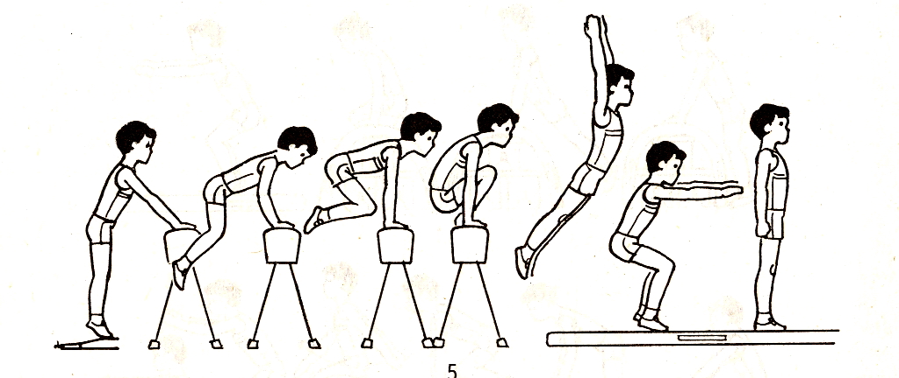

**Брусья.**

Упражнения на брусьях

На мужских брусьях выполняются преимущественно маховые упражнения в упоре. Висовые упражнения имеют место в старших разрядах.

Основные упражнения, выполняемые на брусьях, следующие:

**Размахивание в упоре.**

На махе назад туловище удерживается прямым и даже слегка согнутым. В нижнем вертикальном положении (для упражнений основного курса) - прямым, на махе вперед - прямым или слегка согнутым, т. е. фазы мах назад - вертикальное положение - мах вперед чередуются так же, как при размахиваниях на перекладине.

*Обучение.*

а) показав правильное размахивание, предложить обучаемым выполнить это упражнение; заметить наиболее общие ошибки, не указывая на них каждому в отдельности;

б) проимитировать (удерживая учеников за голеностопные суставы) правильные позы на махе вперед и назад;

в) вновь предложить каждому выполнить упражнение самостоятельно, с обязательной корректировкой ошибок;

г) включать это упражнение в каждое последующее занятие и корректировать ошибки учеников.

**Размахивание в упоре на руках.**

Позы на махе назад в нижнем вертикальном положении, а также на махе вперед в основном те же, что и при размахивании вообще. Трудность для исполнителей заключается в том, что, с одной стороны, необходимо поднимать плечи над жердями, т. е. закрепощать грудино - ключичный сустав от «проваливания»), а с другой -обеспечить плечевому суставу достаточную подвижность.

*Обучение.*Так же, как и при размахивании в упоре, с помощью тренера обозначить позы на махе вперед и назад. Необходимо потребовать от учеников выполнить упор на руках согнувшись махом вперед, через положение, подобное стойке на лопатках в акробатике.

**Соскок махом вперед.**

Из положения мах назад в упоре, силой сдерживая скорость опускания, пройти вертикальное положение с выпрямленным туловищем. Пройдя за вертикаль, слегка согнуться в тазобедренных суставах. Несколько раньше крайнего положения на махе вперед оттолкнуться правой рукой от жерди и вслед за этим отвести левую руку от туловища, отталкиваясь ею от левой жерди вправо. Это усилие даст возможность пройти над правой жердью. Когда переход осуществлен, левая рука перехватывается за правую жердь (в это мгновение тело оказывается в безопорном положении). Далее следует приземление. Для устойчивого осуществления его рекомендуется не отпускать хвата левой рукой за правую жердь.

**Соскок махом назад.**

Из крайнего положения на махе вперед сделать достаточно высокий мах назад (минимально необходимая высота маха назад такая, чтобы стопы ног были не ниже уровня плечевой оси; максимальная высота не ограничивается это может быть и стойка на руках). Достигнув необходимой высоты маха назад, нужно, смещая все тело вправо обеими руками, перехватить левую руку на правую жердь и тотчас же отвести правую руку в сторону и опираться только на левую. Удерживая тело в умеренном прогибании, приземлиться, держась левой рукой за правую жердь.

*Обучение.*Соскок разучивается целостным методом. В процессе повторных попыток обращать внимание учащихся на последовательность чередования опорных фаз руками: двухопорная на двух жердях - двухопорная на правой жерди (по возможности короткая по времени) одноопорная на правой жерди, правая рука в сторону.

**Подъем махом вперед.**

Из крайнего положения на махе назад, пройдя вертикаль, слегка согнуться в тазобедренных суставах и в этом положении подойти стопами ног к уровню жердей. Быстро разогнуться в тазобедренных суставах, направляя таз вверх. Затем столь же быстро вновь согнуться. Это последнее движение приведет к тому, что скорость, приобретенная средней частью туловища (область бедер, таза, поясницы), перераспределится на стопы и плечи и за счет незначительного опускания таза даст возможность спортсмену перейти в положение упора.

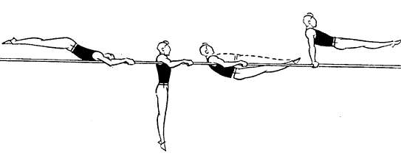

*Обучение.*Упражнение разучивается целостным методом:

а) с помощью преподавателя, удерживающего ученика за голеностопные суставы на уровне жердей впереди, предлагается проимитировать разгибание и последующее новое сгибание в тазобедренных суставах;

б) с помощью преподавателя, поддерживающего ученика под таз и плечи, выполнить подъем махом вперед в сед ноги врозь;

в) с помощью преподавателя выполнить подъем в «чистом виде». Преподаватель стоит справа или слева и поддерживает занимающегося под таз и под плечи (соответственно правой и левой рукой).

**Подъем махом назад.**

Из упора на руках согнувшись, разгибаясь в тазобедренных суставах, направить стопы вперед вверх. Одновременно с этим разгибанием подтянуть плечи к кистям, сгибая руки в локтевых суставах. Удерживая тело слегка согнутым в тазобедренных суставах, начать активный мах назад. В вертикальном положении выпрямиться и далее за вертикалью прогнуться. Выпрямление рук начинать не ранее чем стопы поднимутся выше жердей. Скорость этого выпрямления не должна превышать скорости стоп: она должна быть такой, чтобы тело поднималось над жердями поступательно. Полное выпрямление рук должно совпасть по времени с остановкой движения стоп.

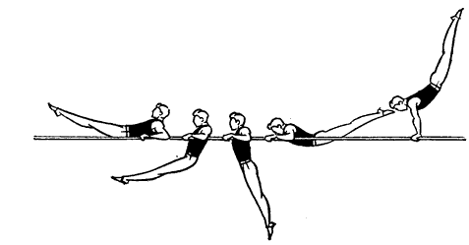

*Обучение.*Рекомендуется метод решения частных двигательных задач в такой последовательности:

а) подъем махом назад из упора на предплечьях;

б) из размахивания в упоре на руках махом вперед подтягивание плеч к кистям, то же из упора на руках согнувшись; в обоих случаях рекомендуется не скользить по брусьям, а сгибать руки слегка подбросив себя над ними;

в) подъем махом назад с помощью тренера, стоящего сбоку и помогающего проводкой под бедро вначале одной, а затем и двумя руками.

**1.3.6.Подвижные игры**

***Теория:***правила подвижных игр.

***Практика:*** с бегом. «Ловишки», «Уголки», «Парный бег», «Мышеловка», «Мы веселые ребята», «Гуси-лебеди», «Сделай фигуру», «Караси и щука», «Перебежки», «Хитрая лиса», «Встречные перебежки», «Пустое место», «Затейники», «Бездомный заяц».

С прыжками. «Не оставайся на полу», «Кто лучше прыгнет?», «Удочка», «С кочки на кочку», «Кто сделает меньше прыжков?», «Классы».

С лазаньем и ползанием. «Кто скорее доберется до флажка?», «Медведь и пчелы», «Пожарные на ученье».

С метанием. «Охотники и зайцы», «Брось флажок?», «Попади в обруч», «Сбей мяч», «Сбей кеглю», «Мяч водящему», «Школа мяча».

Эстафеты. «Эстафета парами», «Пронеси мяч, не задев кеглю», «Забрось мяч в кольцо», «Дорожка препятствий».

С элементами соревнования. «Кто скорее пролезет через обруч к флажку?», «Кто быстрее?», «Кто выше?».

Народные игры. «Гори, гори ясно!» и др.

Спортивные развлечения. «Веселые старты», «Подвижные игры», «Зимние состязания», «Детская Олимпиада».

**1.3.7.Контрольные испытания**

Своевременная и углубленная диагностика физической подготовленности позволяет выявить развития движений и физических качеств у ребенка, а также определить степень его соответствия возрастным нормам.

Результаты тестирования детей помогают изучить особенности их моторного развития и определить необходимые средства и методы физического воспитания. Тестирование позволяет выявить неравномерности в развитии двигательных функций детей, что дает возможность определить причины отставания или опережения в усвоении программы, наметить педагогические приемы, способствующие оптимизации двигательной активности детей в условиях дошкольного учреждения.

Уровень физической подготовленности ребенка можно определить, ориентируясь на:

* степень овладения ребенком «азбукой движений»: базовыми умениями и навыками в разных играх и упражнениях, элементами техники всех основных видов движений;
* умение активно участвовать в разных видах двигательной деятельности, самостоятельно использовать свой арсенал двигательных действий в различных условиях;
* развитие физических качеств и двигательных способностей: быстроты реакции, ловкости, гибкости, силы, выносливости, координационных способностей.

Сочетание дифференцированного подхода в обучении основным видам движений с развитием физических качеств и двигательных способностей позволяет заложить хороший фундамент общей физической подготовленности и достичь гармоничного физического развития на важном этапе. Для этой цели можно использовать различные диагностические тесты в виде контрольных двигательных заданий, предлагаемых детям в игровой или соревновательной форме.

**1.Бег 30 метров с высокого старта**

Проводится в зале. Движение начинается по команде «марш», одновременно включается секундомер. При касании финишной ленточки секундомер выключается. Стартуют по одному ребенку, один раз (в отдельных случаях не исключен и второй старт).

**2.Прыжок в длину с места**

Проводится в зале. Прыжок выполняется с двух ног с приземлением на две ноги. Сбоку от стартовой линии, за которую нельзя заступать носками, расчерчивается разметка: в зоне предполагаемого приземления через каждые 10 см мелом проводится поперечные линии. Это дает возможность сразу же определить результат прыжка. Выполняется две попытки, засчитывается лучший результат.

**3.Упражнение на гибкость**

Наклон вперед из положения, сидя на полу. На полу обозначить цетровую и перпендикулярную линии. Сидя на полу ступнями ног касаются перпендикулярной линии, ноги выпрямлены в коленях, ступни вертикальны, расстояние между ними составляют 20-30 см. Выполняется три наклона вперед, на 4-ом задерживается дыхание на 2 сек. И фиксируется результат на перпендикулярной мерной линии при касании еѐ кончиками пальцев, при этом руки удерживаются на фиксируемом результате не менее 2-х секунд. Сгибание ног в коленях не допускаются.

**4.Шпагаты (левый, правый, поперечный)**

**5.Мост (из произвольного положения)**

**6.Удержание ноги (правой, левой) в сторону (2 сек.)**

**1.4. Содержание учебного плана**

**по спортивной гимнастике для 1ого года обучения.**

|  |  |  |  |  |  |  |  |  |  |  |  |
| --- | --- | --- | --- | --- | --- | --- | --- | --- | --- | --- | --- |
| Раздел | Содержание средств | IX | X | XI | XII | I | II | III | IV | V | Всего |
|  | Количество часов в неделю | 2 | 2 | 2 | 2 | 2 | 2 | 2 | 2 | 2 | **74** |
| I. | Теоретическая подготовка | 1 | 0.5 | 0.5 | 0.5 | 0.5 | 0.5 |  | 0.5 |  | **4** |
|  | Краткий обзор развития спортивной гимнастики. | 0.5 |  |  |  |  |  |  |  |  |  |
|  | Физическая культура и спорт в России. |  |  |  | 0.5 |  |  |  |  |  |  |
|  | Гигиена, закаливание, режим и питание спортсмена. |  |  | 0.5 |  |  |  |  | 0.5 |  |  |
|  | Врачебный контроль и самоконтроль |  | 0.5 |  |  |  | 0.5 |  |  |  |  |
|  | Правила поведения и техника безопасности на занятиях. Оборудование, снаряды, инвентарь и уход за ним. | 0.5 |  |  |  | 0.5 |  |  |  |  |  |
| II. | Общая физическая подготовка | 1 | 1 | 1 | 1 | 1 | 1 | 1 | 1 | 1 | **9** |
|  | Упражнение на развитие силы мышц рук |  | 0.25 | 0.25 | 0.25 | 0.25 | 0.25 | 0.25 | 0.25 | 0.25 |  |
|  | Упражнение на развитие силы мышц ног | 0.25 |  | 0.25 | 0.25 | 0.25 |  | 0.25 | 0.25 | 0.25 |  |
|  | Упражнение на развитие силы мышц брюшного пресса | 0.25 | 0.25 |  | 0.25 | 0.25 | 0.25 | 0.25 | 0.25 |  |  |
|  | Упражнение на развитие силы мышц спины | 0.25 | 0.25 | 0.25 | 0.25 |  | 0.25 | 0.25 |  | 0.25 |  |
|  | Упражнение на развитие выносливости | 0.25 | 0.25 | 0.25 |  | 0.25 | 0.25 |  | 0.25 | 0.25 |  |
| III. | Специальная физическая подготовка | 2 | 2 | 2 | 2 | 2 | 2 | 2 | 2 | 2 | **18** |
|  | Шпагаты, мост | 0.5 | 2 | 1 | 1 | 1 | 1 | 0.5 | 1 | 0.5 |  |
|  | Упражнения на равновесие | 0.5 | 1 |  | 2 |  |  | 0.5 |  | 0.5 |  |
|  | Стойки | 0.5 | 1 | 0.5 | 1 | 0.5 | 1 | 0.5 | 1 | 0.5 |  |
|  | Хореографическая подготовка | 0.5 |  | 0.5 |  | 0.5 |  | 0.5 |  | 0.5 |  |
| IV. | Техническая подготовка: | 4 | 6 | 4.5 | 4.5 | 3 | 4.5 | 4 | 5.5 | 3 | **39** |
|  | Акробатика | 1.75 | 2 | 1.5 | 1.5 | 1 | 1.75 | 1 | 2 | 1 |  |
|  | Опорный прыжок | 1 | 2 | 1.5 | 1.5 | 1 | 1 | 1.5 | 1.75 | 1 |  |
|  | Брусья/Перекладина | 1.25 | 2 | 1.5 | 1.5 | 1 | 1.75 | 1.5 | 1.75 | 1 |  |
| V. | Подвижные игры |  | 0.5 |  |  | 0.5 |  | 1 |  |  | 2 |
| VI. | Текущие, контрольные и переводные испытания |  |  |  | 1 |  |  |  |  | 1 | 2 |
|  | **Всего часов** | **8** | **10** | **8** | **9** | **7** | **8** | **8** | **9** | **7** | **74** |

**1.5. Планируемые результаты освоения обучающимися программы.** *Личностными результатами* освоения, учащимися содержания программы физкультурноспортивной деятельности являются следующие умения:

— активно включаться в общение и взаимодействие со сверстниками на принципах уважения и доброжелательности, взаимопомощи и сопереживания;

— проявлять положительные качества личности и управлять своими эмоциями в различных (нестандартных) ситуациях и условиях;

— проявлять дисциплинированность, трудолюбие и упорство в достижении поставленных целей;

— оказывать бескорыстную помощь своим сверстникам, находить с ними общий язык и общие интересы.

*Метапредметными результатами (познавательные, регулятивные, коммуникативные УУД)*

— характеризовать явления (действия и поступки), давать им объективную оценку на основе освоенных знаний и имеющегося опыта;

— находить ошибки при выполнении учебных заданий, отбирать способы их исправления; — общаться и взаимодействовать со сверстниками на принципах взаимоуважения и взаимопомощи, дружбы и толерантности;

— обеспечивать защиту и сохранность природы во время активного отдыха и занятий физической культурой;

— организовывать самостоятельную деятельность с учетом требований ее безопасности, сохранности инвентаря и оборудования, организации места занятий;

— видеть красоту движений, выделять и обосновывать эстетические признаки в движениях и передвижениях человека;

— оценивать красоту телосложения и осанки, сравнивать их с эталонными образцами; — управлять эмоциями при общении со сверстниками и взрослыми, сохранять хладнокровие, сдержанность, рассудительность;

— технически правильно выполнять двигательные действия из базовых видов спорта, использовать их в игровой и соревновательной деятельности.

*Предметными результатами*

— представлять занятия как средство укрепления здоровья, физического развития и физической подготовки человека;

— оказывать посильную помощь и моральную поддержку сверстникам при выполнении учебных заданий, доброжелательно и уважительно объяснять ошибки и способы их устранения;

— бережно обращаться с инвентарем и оборудованием, соблюдать требования техники безопасности к местам проведения;

— взаимодействовать со сверстниками по правилам проведения акробатических комбинаций;

— подавать строевые команды, вести подсчет при выполнении общеразвивающих упражнений;

— выполнять акробатические и гимнастические комбинации на высоком техничном уровне, характеризовать признаки техничного исполнения;

— выполнять технические действия из базовых видов спорта, применять их в игровой и соревновательной деятельности.

Невозможно строить работу, не зная способности ребенка, поэтому очевидно значение первоначального обследования. Обследование проводится по показателям развития физических качеств и двигательным навыкам.

При возникновении необходимости в программе допускается корректировка содержания и форм занятий, времени прохождения материала.

**Раздел 2. Комплекс организационно-педагогические условий**

* **Организационно – педагогические условия**

В настоящей программе выделен один этап спортивной подготовки – спортивно оздоровительный этап (СО).

Система спортивной подготовки представляет собой единую организационную систему, обеспечивающую преемственность задач, средств, методов, форм подготовки детей, которая основана на целенаправленной умственной активности: оптимальное соотношение процессов тренировки, воспитания физических качеств и формирования специализированных умений и навыков.

* **Набор.** Набор и комплектования групп проводится с 1 сентября, учитывая сроки формирования расписания занятий в детских садах. При наборе и зачислении детей для обучения по данной программе учитывается следующие факторы: - положительная мотивация к занятиям спортивной гимнастикой; - отсутствие медицинских противопоказаний для занятий.

Группы детейнабираются без предварительных требований к их физической и технической подготовки

* **Формирование групп** осуществляется с учетом возрастных особенностей психофизиологического развития детей. Спортивно-оздоровительные группы комплектуются из числа учащихся общеобразовательных учреждений всех типов, желающих заниматься спортивной гимнастикой, по результатам сдачи контрольных нормативов и при наличии справки от врача-педиатра.
* **Наполняемость групп**

**Возраст детей**,участвующих в реализации данной программы с5лет до 7 лет.

Численность группы составляет от 15-25 человек см. таблицу.

**Наполняемость групп и объем недельной тренировочной нагрузки с учётом этапов подготовки (в астрономических часах).**

|  |  |  |  |  |  |
| --- | --- | --- | --- | --- | --- |
| **Год подготовки** | **Максимальный возраст для**  **зачисления лет** | **Минимально**е **число занимающихся в группе** | **Максимальное число**  **занимающихся в группе** | **Максимальн**ое **количество**  **учебных**  **часов в**  **неделю** | **Требования по технико-тактической, физической**  **подготовке на конец учебного года** |
|  | Спортивно-оздоровительный этап | | | |  |
| весь период | 5-7 | 15 | 25 | 2 | Контрольные испытания по физической и технической подготовке. Участие в  соревнованиях |

Приоритетными являются воспитательная и физкультурно-оздоровительная работа, направленная на разностороннюю физическую подготовку и овладение основами техники гимнастики. Ставятся задачи привлечения максимально возможного числа детей к систематическим занятиям гимнастикой.

**2.2. Форма аттестации.**

**Диагностика физической подготовленности детей.**

Своевременная и углубленная диагностика физической подготовленности позволяет выявить развития движений и физических качеств у ребенка, а также определить степень его соответствия возрастным нормам.

Результаты тестирования детей помогают выявить особенности их моторного развития и определить необходимые средства и методы физического воспитания.

Тестирование позволяет выявить неравномерности в развитии двигательных функций детей, что дает возможность определить причины отставания или опережения в усвоении программы, наметить педагогические приемы, способствующие оптимизации двигательной активности детей в условиях дошкольного учреждения.

Сочетание дифференцированного подхода в обучении основным видам движений с развитием физических качеств и двигательных способностей позволяет заложить хороший фундамент общей физической подготовленности и достичь гармоничного физического развития на важном - этапе подготовки к обучению в школе.

Для этой цели можно использовать различные диагностические тесты в виде контрольных двигательных заданий, предлагаемых детям в игровой или соревновательной форме.

Предлагаемые тесты обладают высокой статистической достоверностью.

**2.3. Оценочные материалы**

Результаты, показанные во время тестирования, соответствуют уровню подготовленности, представленные в таблице «Шкала оценки результатов тестирования» см. таблицу.

**Контрольные нормативы по общей физической подготовке**

**для обучающихся 5-7 ЛЕТ**

|  |  |  |  |  |  |  |  |  |
| --- | --- | --- | --- | --- | --- | --- | --- | --- |
| № п\ п | содержание | возраст |  | **уровень, оценки, баллы** | | | |  |
|  | мальчики | | | |
| 5 | 4 | 3 | 2 | 1 |
|  |  | | | **Общая физическая подготовка** | | | |  |
| 1 | Бег 30 м. (сек.) | 5-7 | 8,3 и мен. | 8,4-8,6 | 8,7-9,6 | 9,7-10,6 | 10,7 и бол |
| 2 | Челночный бег 3 по 10м | 5-7 | 9,9 и мен | 10,0-  10,8 | 10,9-  11,2 | 11,3-  11,9 | 12,0 и бол. |
| 3 | Прыжок в длину с места | 5-7 | 115 и больше | 114-95 | 94-85 | 84-80 | 79 и мен. |
| 4 | Наклон вперед из положения стоя (см.) | 5-7 | 7 и бол | 6-3 | 1 | 0 | -1 |
| 5 | Поднимание туловища из  положения лёжа на спине (кол-во раз за 1 мин) | 5-7 | 15 и бол. | 14-12 | 11 | 10- 8 | 7 и мен. |

**Контрольные нормативы по специальной физической подготовке для обучающихся**

**5-7 ЛЕТ**

**1.Шпагаты (левый, правый, поперечный).**

* Ноги лодыжками касаются пола, руки на полу **1 балл**
* То же, но руки в стороны **0,8**
* Ноги до колен касаются пола, руки в стороны **0,6-0,4**
* Ноги почти полностью касаются пола, слегка согнуты **0,3-0,2**

✓ Ноги полностью прилегают к полу носки оттянуты, руки в стороны **(без сбавки) 2.Мост (из произвольного положения).**

* Ноги и руки значительно согнуты, плечи под углом 45 градусов **1 балл**
* Ноги и руки значительно согнуты, плечи значительно отклонены **0,8-0,6** от вертикали
* Ноги и руки прямые, плечи незначительно отклонены от вертикали **0,5**
* Ноги и руки прямые, плечи почти перпендикулярны полу **0,2-0,1**
* Ноги и руки прямые, плечи перпендикулярны полу (**без сбавки)**

**3.Удержание ноги (правой, левой) в сторону (2 сек.).**

* Тело прямо, руки в стороны, нога ниже прямого угла **1 балл**
* То же, но нога параллельно полу **0,5**
* То же, нога на уровне груди **0,3**
* То же, нога на уровне плеча **0,1**
* То же, нога на уровне уха
* без сбавок

**2.4. Условия реализации программы**

**2.4.1.Учебно-методическое обеспечение**

Весь учебный материал программы распределен с принципом последовательного и постепенного расширения теоретических знаний, практических умений и навыков. **Принципы построения программы:** актуальность, реалистичность, систематичность, активность, интеграция, воспитывающий характер обучения, построение программного материала от простого к сложному, доступность материала, повторность материала, совместная деятельность, контролируемость.

Для успешного решения задач используются следующие **методы и приемы**:

***Организационные***:

* ***Наглядные*** (показ педагога, пример, помощь);
* ***Словесные*** (описание, объяснение, название упражнений);
* ***Практические*** (повторение, самостоятельное выполнение упражнений);
* ***Поточный*** (при котором гимнасты один за другим без пауз выполняют упражнение);
* ***Игровой*** *(*исключает принуждение к учению, где идет обучение через игру и соревнование).
* ***Круговая тренировка:***

Разновидности круговой тренировки:

По методу непрерывного упражнения (преимущественная направленность на выносливость);

по методу интервального упражнения с жесткими интервалами отдыха (преимущественная направленность на силовую и скоростную выносливость);

по методу интервального упражнения с полными интервалами отдыха (преимущественная направленность на силу, ловкость и специализированную выносливость).

***Мотивационные*** (убеждение, поощрение);

Процесс обучения гимнастическому упражнению представляет собой определенную систему действий педагога и ребенка. Эти действия имеют осмысленную связь и последовательно распределены во времени. Поочередное решение конкретных задач обучения обуславливает возможность выделения отдельных этапов. В данном случае рассматривается период непосредственного разучивания упражнения, в котором выделяются три взаимосвязанных этапа обучения: начальное разучивание, углубленное разучивание, закрепление и совершенствование движения.

**2.4.2. Этапы обучения:**

**Первый этап** обучения - *начальное обучение новому движению*. Обучение на данном этапе направлено на создание общего представления о новом движении. Предварительное представление о движении служит основой для предстоящих двигательных действий. Это требует точного и последовательного создания образа нового движения. Ребенок получает первичные сведения об упражнении: форме, направлении, решающих действиях, отдельных положениях.

Создание представления на данном этапе обучения может быть дополнено двигательным опробованием: зафиксировано отдельное положение, проимитировано с помощью преподавателя или воспроизведено в максимально облегченных условиях (на тренажере). При этом ребенок получает определенные мышечные ощущения (двигательную информацию), которые расширяют сведения о технике нового упражнения.

**Второй этап** обучения *углубленное разучивание движения*. Это решающий этап обучения. Он направлен на овладение основами техники нового движения. Деятельность педагога здесь складывается из следующего:

* Постоянного наблюдения за ходом выполнения движения.
* Сопровождения выполнения упражнения словесными и иными сигналами.
* Оказания непосредственной помощи для облегчения выполнения.
* Обеспечения безопасности обучения.
* Исправления ошибок путем коррекции действий ребенка в процессе выполнения движения.
* Планирования последующих заданий.

При планировании и организации обучения новому движению следует учитывать следующие моменты:

при разучивании на одном занятии нескольких новых движений требуется их чередование с уже освоенными; для лучшего запоминания движения желательно его повторять на каждом занятии; перерыв между подходами к снаряду не должен превышать 3 минут.

В результате активной работы взрослого и ребенка на втором этапе обучения уточняется представление о новом движении, происходит овладение основами двигательного действия. На этом этапе возможно дробное изучение упражнения, а также целостное выполнение разучиваемого движения в естественных или облегченных условиях. Результатом обучения на данном этапе является технически правильное и самостоятельное выполнение движения. При этом возможны еще неточности в деталях техники, нестабильность.

**Третий этап** обучения *закрепление и совершенствование движения*. Достигается в результате целостного и самостоятельного повторения упражнения в условиях или близких к соревновательным.

Степень овладения движением должна быть доведена до уровня прочного автоматизированного навыка, что позволит уверенно выполнять освоенное движение в различных условиях (на занятии, в соревновании, показательном выступлении) на протяжении длительного периода. Роль педагога на данном этапе обучения определяется задачами контроля и управления учебным процессом. Непосредственное участие в выполнении упражнения (помощь, сопровождение) уменьшаются. Ребенок чаще использует приемы самоконтроля и самооценки собственных действий.

В результате последовательного решения 3-х задач обучения гимнастическое упражнение выполняется технически правильно, стабильно и совершенно, т.е. перестает быть новым. Для сохранения достаточно высокого качественного и технического уровня исполнения каждое упражнение необходимо периодически повторять.

**2.4.3. Работа с родителями** предполагает: индивидуальные консультации, рекомендации и беседы на развитие физических качеств детей в домашних условиях, анкетирование по вопросам физического воспитания детей, информационные стенды, показ открытых и итоговых занятий, совместные праздники и досуг.

**Структура занятия по спортивной гимнастике:** Гимнастика имеет определенную структуру: начинается с подготовительной части, затем следует основная часть и в конце - заключительная.

**Подготовительная часть** имеет собственные задачи:

* Задачи биологического аспекта - подготовка организма детей к предстоящей работе (настрой центральной нервной системы, подготовка опорно-двигательного аппарата к выполнению упражнений основной части занятия.)
* Задачи педагогического аспекта - формирование у детей умение выполнять двигательные действия в разном темпе с разной амплитудой истепенью мышечного напряжения, овладение школой движения.

В зависимости от возраста задачи педагогического аспекта могут требовать на одних занятиях больше времени, на других - меньше.

Для решения этих задач в подготовительной части используются различные средства: строевые упражнения, разновидности передвижений, танцевальные упражнения, подвижные игры, вольные упражнения с элементами на координацию движений. Упражнения с высокой интенсивностью выполнения подготовительную часть включать; нецелесообразно, т.к. они могут снизить работоспособность детей в основной части. Поэтому здесь не ставятся задачи развития у детей таких двигательныхкачеств как сила, выносливость.

**Основная часть** содержит следующие задачи:

1.Формирование жизненно необходимых и специальных (гимнастических) двигательных навыков.

2. Развитие волевых и физических качеств детей.

Для решения этих задач в основной части занятия используется значительный подъем упражнений прикладные, акробатические и вольные).

**Заключительная часть**. Основными ее задачами являются подготовка организма детей к предстоящей деятельности, подведение итогов данного занятия, задание на дом.

В заключительной части занятия обычно используются успокаивающие упражнения (ходьба, упражнения на расслабление), отвлекающие (на внимание, на координацию, спокойные игры, выполняемые с музыкальным сопровождением), упражнения, способствующие повышению эмоционального состояния.

**2.5. Материально-технического обеспечение:**

спортивный зал для занятий спортивной гимнастикой;

**Оборудование и спортивный инвентарь**

|  |  |  |  |
| --- | --- | --- | --- |
| N | Наименование | Единица | Количество |
| п/п |  | измерения | изделий |
| 1. | Скакалка гимнастическая | штук | 20 |
| 2. | Зеркало | штук | 1 |
| 3. | Маты гимнастический | штук | 50 |
| 4. | Маты поролоновые |  |  |
| 5. | Скамейка гимнастическая | штук | 8 |
| 6. | Стенка гимнастическая | штук | 6 |
| 7. | Батут | штук | 1 |
| 8. | Мостик гимнастический | штук | 2 |
| 9. | Конь гимнастический маховый | штук | 1 |
| 10. | Перекладина гимнастическая | штук | 1 |
| 11. | Козёл гимнастический | штук | 1 |
| 12. | Подвеска блочная с кольцами гимнастическими | штук | 1 |
| 13. | Дорожка акробатическая | комплект | 1 |
| 14. | Канат для лазания | штук | 1 |
| 15. | Магнезица | штук | 4 |
| 16. | Палка гимнастическая | штук | 10 |

Обучающимся на занятиях необходимо находиться в спортивной форме.

**3. Список литературы**

* Бенджамин Лоу. Красота Спорта /пер. с анг. И.Л. Моничева . Москва: Радуга, 1984.

256с

* Гусева Т.А. «Вырастай-ка» Гармоническая, спортивная, игровая гимнастика: учебно – методическое пособие для студентов педагогических вузов, колледжей и руководителей физического воспитания дошкольных учреждений. Тобольск: ТГПИ им. Д.И. Менделеева, 2004. 214с

3.Лисицская Т.С. Хореография в гимнастике: учеб. Пособие для вузов. Москва: Юрайт, 2018. 242с

* Мартовский А.Н. Гимнастика в школе. Москва: Физкультура и спорт, 1976.169с
* Менхин Ю.В., Менхин А.В. Оздоровительная гимнастика. Теория и методика. Ростов –на- Дону: Феникс, 2002.384с
* Муравьев В.А., Назарова Н.Н. Воспитание физических качеств детей дошкольного и школьного возраста: Методическое пособие. Москва: Айрис-пресс, 2004. 112с
* Муравьев В.А., Созинова Н.А. Техника безопасности на уроках физической культуры. Москва: СпортАкадемПресс, 2001.94с.
* Смолевский В.М. Гавердовский Ю.К. Спортивная гимнастика. Киев: Олимпийская литература, 1999. – 160 с.

11.Коркин В.П. Акробатика для детей. Москва: Физкультура и спорт, 1983. 127 с.

* Матвеев Л.П. Теория и методика физической культуры. Москва: Физкультура и спорт, 1991. 542 с.
* Основы управления подготовкой юных спортсменов./ по ред. М.Я. Набатниковой . Москва: Физкультура и спорт, 1982. 280 с.

**Интернет – источники:**

* http: fizkult-ura./node/851
* http://sportgymn.net.ru
* http://www.sportgymrus.ru